
المملكة العربية السعودية
وزارة التعليم العالي
جامعة الملك فيصل
كلية الآداب
قسم الدراسات الاجتماعية
علم الاجتماع والخدمة الاجتماعية

ظاهرة العنف ضد المرأة

إعداد الطالبة/
بشرى عبدا لله علي الشهري

الرقم الجامعي/
212572511

بإشراف سعادة الدكتور/
محمود عبدا لحميد هلال

الفصل الدراسي الثاني 1435-1436هـ

بسم الله الرحمن الرحيم

"قول معروف ومغفرة خير من صدقة يتبعها أذى والله غني حليم"

(سورة البقرة:الآية 263)

"الإهـــــداء "

إلى أمــي الغالية رمز الحنان والدفء والعطاء بلا حدود ..
رحمها الله..إليها اهدي هذا العمل المتواضع .

إلى والــدي الغالي يا من احمل اسمك بكل فخر أطال الله في عمرك وحفظك لي.

وإلى إخوتي الأعزاء وجميع أسرتي الرائعة

وإلى جميع الدكاترة والأساتذة ألأفاضل وإلى كل من علمني حرف ..

لكم مني خالص المحبة والتقدير والاحترام..

"شكر وتقدير"

الحمِد لله رب العالمين والصلاة والسلام على معلم البشرية وهادي الإنسانية وعلى آله وصحبة ومن تبعهم بإحسان إلى يوم الدين،،
أمـا بعــد:
لله الشكر أولا وأخيرا على حسن توفيقه وكريم عونه وعلى ما من وفتح به علي بانجاز هذا البحث
ثم خالص الشكر والتقدير إلى المشرف على بحثي سعادة الدكتور/
محمود عبدا لحميد هلال
وأتقدم بالشكر والتقدير والامتنان لكل من مد لي يد العون جزآهم الله عني خير الجزاء
وختاماً أسأل الله العلي القدير أن يكون هذا العمل خالصا ًلوجه تعالى ، وأن يجعله علمًا نافعاً ..

الفهــــــــــــرس
عنوان الفهــــرس | رقم الصفحة
الإهــداء | 3
شكر وتقـدير | 4
الفهــــرس | 5
الفصل الأول:الإطار النظري للبحث | 7
المقدمة | 8
مشكلة البحث | 9
أهمية البحث | 9
أهداف البحث | 10
تساؤلات البحث | 10
منهج البحث | 10
حدود البحث | 10
مفاهيم البحث | 11
مفهوم العنف | 11
مفهوم الأسرة | 13
مفهوم العنف الأسري | 13
مفهوم العنف ضد المرأة | 14
مفهوم الأثر | 14
الفصل الثاني:الجانب النظري للبحث | 15
المبحث الأول:السلوكيات العنيفة ضد المرأة | 16
مفهوم العنف ضد المرأة والمفاهيم المرتبطة به | 16
خصائص العنف ضد المرأة | 17
أشكال العنف ضد المرأة | 18
المبحث الثاني:دوافع العنف وويلاته | 22
مفهوم الدافع في علم النفس | 22
أسباب العنف ضد المرأة | 22
الآثار المترتبة على استخدام العنف ضد المرأة | 24
مواجهة العنف ضد المرأة(التدخلات الوقائية والعلاجية) | 26
الفصل الثالث:الدراسات السابقة | 29
الدراسة السابقة الأولى | 30
الدراسة السابقة الثانية | 31
نوع الدراسة | 31
مجتمع الدراسة | 32
عينة الدراسة | 32
أداة جمع البيانات | 32
صدق المحتوى | 32
التحليل الإحائصي للدراسة في جداول إحصائية | 33
الجدول جدول لبيانات الأولية العمر والجنس | 33
جدول المستوى التعليمي | 34
جدول الحالة الاجتماعية للمبحوثين | 35
جدول حالة الأسرة أثناء التنشئة الاجتماعية | 35
جدول المحور الأول:معرفة أشكال العنف ضد المرأة | 36
جدول المحور الثاني:أسباب ظاهرة العنف ضد المرأة | 43
جدول المحور الثالث:الآثار المترتبة على استخدام العنف ضد المرأة | 49
جدول المحور الرابع:مواجهة العنف ضد المرأة | 51
الفصل الرابع | 53
مناقشة نتائج البحث | 54
توصيات البحث | 55
الملخص العام للبحث | 56
المراجع والمصادر | 57
الملحقات:ملحق الأستبانه | 58

الفصــل الأول

الإطار النظري للبحث

*المقـدمـة
*مشكلة البحث
*أهمية البحث
*أهداف البحث
*تساؤلات البحث
*منهج البحث
*حدود البحث
*مفاهيم البحث

مقدمة البحث:
الحمد لله الباعث الوارث ، الماجد الواجد ، المبدي المعيد ، العزيز الحميد ، ذي البطش الشديد ، والأمر الرشيد ، والقول السديد ، والصلاة والسلام على رسول الله،أعظم البشر ، وأرحم الخلق ، وأكرم البعيد ، وأشهد أن لا إله إلا الله وحده لاشريك له ، أقرب إلينا من حبل الوريد ، وهو على كل شيء شهيد،وأشهد أن محمداً عبده ورسوله،صاحب المقام المحمود ، والحوض المورود ، واللواء المعقود.
أما بعـد...
سوف أتحدث في مشروعي هذا عن ظاهرة اجتماعية لافته تسود المجتمع العربي ، وتؤثر فيه كتأثير الأعاصير المدمرة ، والبراكين المزمجرة ، والزلازل المهلكة ، والنيران المحرقة ، والفيضانات المغرقة..
ألا وهي:ظاهرة العنف الأسري ولاسيما ضد المرأة .
للمرأة في الإسلام مكانة عظيمة ، ومرتبة جليلة ، فقد رفع الإسلام منزلتها بعد أن كانت مهانة عند العرب ، وعند الأمم الأخرى قبل الإسلام ، وأعطاها حقوقها التي سلبت منها الكرامة الإنسانية ، وحقوقها المالية والاجتماعية وغيرها.
قال صل الله عليه وسلم ( استوصوا بالنساء خيرا ً) ،ولكن ورغم كل هذا فقد اُبتليت المجتمعات العربية _ في العصور الأخيرة _ بالعنف الأسري ، بعد ما كانت مضرب المثل في الرفعة والرحمة ..
لقد زادت الحالات التي تتعرض للاعتداءات حتى كادت تشكل ظاهرة ؛ هذا رغم ندرة المعلومات ، ورغم خصوصية مايجري داخل الأسرة العربية الذي يُعد _ حسب أعراف مجتمعاتنا _ أمراً محرماً لايجوز الاقتراب منه.
ومن هنا تأتي أهمية الكتابة في هذا الموضوع ، فهناك سلوكيات عدوانية ضد المرأة ، يمارس فيها الإكراه والترويع داخل الأسر المسلمة التي يفترض أن تكون منارة مودة وسكن للآخرين ، وهذا الترويع ينتج عنه أذى نفسي وبدني للضحايا ، يكون مقدمة لتفككات وتفسخات اجتماعية خطيرة .
لذا فإننا يجب أن نسعى _ بشتى السبل _لحل هذه المشكلة ،سائلين المولى عز وجل أن يوفقنا إلى ذلك ، وان يقينا سوء المنقلب ، وان يحفظنا بما يحفظ به الصالحين من عباده ...والحمد لله أولاً وأخرا.

مشكلة البحث:
الحياة الأسرية مبنية على أصلين عظيمين لاغنا عنها لاستقرار الأسرة وسعادة أهلها،وهما:المودة والرحمة.وإذا غاب الحب وغابت الرحمة تقع الفجائع وتحصل الكوارث،وتحل البلايا،ويفتح الباب على مصراعيه للممارسة العنف،ولعل أكثر ضحايا العنف هي المرأة.
وتعتبر ظاهرة العنف ضد المرأة ظاهرة عالمية تعاني منها المرأة في كل المجتمعات وأينما كانت وإن اختلفت في أشكالها،وعلى الرغم من ذلك إلا أنها تتجسد بأبشع صورها في المجتمعات العربية، ولاسيما في المملكة العربية السعودية .
إن ظاهرة العنف ضد المرأة مشكلة ذات آثار نفسية واجتماعية سلبية ليست على المرأة فحسب،بل على الأسرة والمجتمع،سواء كان العنف ضد المرأة المتزوجة أو ضد المرأة غير المتزوجة.وسوف نناقش في هذه الدراسة مفهوم العنف ضد المرأة العربية ،وأسبابه ،وآثاره ،وطرق علاجه.
وكيف نقي مجتمعاتنا وأسرنا العربية من ويلاته؟.

أهمية البحث:
يعد العنف ضد المرأة من أخطر المشكلات في مجتمعنا العربي،فالبيوت المسكونة بالعنف يتحول فيها الزوج إلى جلاد،ولأب إلى سجان ،وتكون ضحيته المرأة ويتأثر به شتى فئات المجتمع _فأي حياة بئيسة كهذه الحياة التعيسة ؟ وأي أنس في منزل تسوسه القسوة والفظاظة،وتسكنه الجفوة والغلظة ؟! وأي سعادة في دار أهلها متشاكسون متخاصمون؟وأي علاقة مع من لايرحم؟أولا يحسن الرفق،وأي عاطفة مع من لايعرف طعم العفو والتسامح واللين والشفقة؟
مسكينات ضحايا العنف الأسري!فهن بائسات يمشين على وجه الأرض،تعيسات تعانين من غُصص الحياة،شقيات يقتتن الألم ويتجرعن مرارة العيش؟لايغمض لهن جفن ولا تسكن لهن نفس وقد آلمني ماوقفت عليه من علاقات باهتة،وعواطف خامدة،وتعاملات جاحدة،ونفوس حاقدة بين القرابات في أسرة واحدة!
فيالله!كم من أكباد مقروحة،ونفوس مجروحة،وقلوب مكلومة،وأرواح مغمومة تعالج الحزن الدائم والهم الجاثم،ورأيت الظلم الفادح،والجور الجارح،والقهر الذابح _يظهر من خلال تصرفات رعناء، وتعاملات شوهاء،وتعديات حمقاء،ضد النساء . والعجب كل العجب أنها من رجال ضد نساء يعيشون معاً تحت سقف واحد،وتظم جدران بيت واحد.
والذي يفري الكبد،ويؤلم القلب،ويجلب الحسرة المُرة،أن حالات العنف ضد المرأة من جور وحيف، استبداد واستعباد ، وظلم وقسوة.
تصدر عمن يؤمنون بالبعث والجزاء ويعتقدون بحصول الحساب والعقاب والحسنات والسيئات !
من كل ماسبق جاءت أهمية دراستي لموضوع :" العنف ضد المرأة "

أهداف البحث:
1-التعرف على ماهية العنف ضد المرأة.
2-توفير معلومات عن واقع العنف ضد المرأة في مراحل عمرها المختلفة من حيث مدى انتشاره وأشكاله المختلفة.
3-الإلمام بأسباب ظاهرة العنف ضد المرأة.
4-معرفة أثر العنف على المرأة وعلى باقي أفراد الأسرة.
5-تحديد العوامل المرتبطة بالعنف ووعي المرأة بها.
6-معالجة الظاهرة واقتراح الحلول والتدخلات لمواجهة هذه الظاهرة.

تساؤلات البحث:
1-ما مفهوم العنف بصورة عامة ؟ وما مفهومه ضد المرأة ؟
2-ماهي أسباب العنف ضد المرأة ؟
3-عددي أشكال العنف المختلفة ضد المرأة ؟وما أثرها ؟
4-ما المقترحات اللازمة لمواجهة ظاهرة العنف ضد المرأة ؟

منهج البحث:
يعتمد منهج البحث على منهج المسح الاجتماعي باستخدام العينة عن طريق الاستبيان،ويعد المسح الاجتماعي أحد المناهج التي تستخدم في الدراسات الوصفية،ويكون عن طريق أخذ آراء مجتمع البحث عن طريق ورقة الاستبيان بهدف وصف الظاهرة.

حدود البحث:
وهي المجال البشري والمكاني والزماني

. المجال البشري:
يشتمل على شرائح متنوعة من المجتمع وأعمار مختلفة كانوا جميعهم إناث منهم ربات بيوت وأمهات وبعض من طالبات جامعة الملك خالد بمنطقة بيشة وطالبات الثانوية الرابعة ومعلماتها بمنطقة بيشة وموظفات وعددهم جميعا خمسون عينة.

المجال المكاني:
بمنطقة بيشة _عسير

المجال الزماني:
كانت فترة إعداد البحث في الترم الثاني لعام 1435 – 1436هـ وقد استغرق سبعة أيام أي أسبوع.

مفاهيم البحث:
مفهوم العنف:
من الناحية التاريخية كلمة العنف مشتقة من الكلمة اللاتينية Vis أي القوة وهي ماضي كلمة Fero والتي تعني يحمل وعليه فإن كلمة عنف تعني يحمل القوة أو تعمد ممارستها تجاه شخص أو شيء ما والعنف بذلك يعني استخدام وسائل القهر والقوة والتهديد لإلحاق الأذى والضرر بالآخرين.
تعريف العنف لغة:
كلمة عنف من المصدر (ع ن ف) وهو الخرق بالأمر وقلة الرفق به وهو ضد الرفق عنف به وعليه يعنف عنفاً وعنافاً وأعنفه تعنيفاً إذا لم يكن رفيقا في أمره وأعنف الأمر أخذ بعنف.
ويختلف مصطلح العنف أيضاً باختلاف العلماء وتخصصاتهم ولذلك نجد أن تعريف العنف في علم النفس أو علم الاجتماع يختلف عن تعريفه في علم السياسة أو القانون ولذلك تتعدد تعريفات العنف فبعض الباحثين يرون العنف أنه عبارة عن استخدام القوة البدنية مباشرة ضد الأشخاص أو الممتلكات وان العنف هو العدوان في صورته المتطرفة وغير المقبولة ويهدف إلى إلحاق الأذى والضرر وتخريب الأشياء أو الممتلكات.
ويرى مصطفى حجازي ((1970أن العنف هو لغة التخاطب الأخيرة الممكنة مع الواقع ومع الآخرين حين يحس الفرد بالعجز عن إيصال صوته بوسائل الحوار العادي وحين ترسخ القناعة لديه بالفشل في إقناعهم بكيانه وقيمته.
ويعرف سعد المغربي((1987العنف بأنه استجابة تتميز بصبغة انفعالية شديدة تنطوي على انخفاض مستوى البصيرة والتفكير وليس من الضروري أن يكون ملازماً التدمير حيث يكون ضرورة في موقف معين وظروف معينة للتعبير عن واقع معين تعبيراً عميقاً جذرياً يقتضي استخدام العنف أو العدوان.
ويعرف محمود رشاد ((1993 العنف باعتباره استجابة متطرفة فجة من السلوك العدواني تتسم بالشدة والتطلب تجاه شخص أو موضوع معين لا يمكن إخفاؤها أو التحايل عليها وإذا استمرت في الازدياد نتيجة للتوتر تكون مدمرة.واستناداً إلى التعريفات السابقة يمكن القول بأن العنف هو كل فعل أو تهديد به يتضمن استخدام القوة بهدف إلحاق الأذى والضرر بالنفس أو بالآخرين وبممتلكاتهم أو هو سلوك أو فعل يتسم بالعدوانية يصدر عن طرف بهدف إخضاع طرف آخر في إطار علاقة قوة غير متكافئة ويتسبب في إحداث أضرار مادية ومعنوية لفرد أو جماعة أخرى.(1)
والعنف يتضمن عادة استخدام القوة ، أو التهديد باستخدامها لضمان تحقيق هدف خاص ضد إرادة شخص.

وكمفهوم معاصر:
العنف سلوك تسري غايته الحد،أو الوقوف في وجه حرية الآخرين.

وأما من الناحية النفسية:
فهو صورة من صور التصور الذهني حيال موقف،ووجه من أوجه النقص في الأسلوب والإبداع في حل ومواجهة المشكلات،كما قد يكون وسيلة من وسائل العقوبة والتأديب أو صورة من صور تأنيب الضمير على جرم أو خطيئة مرتكبة،ولن يعتدي في كل أحواله القصور الذهني والفكري لدى الإنسان.
والعنف دليل من دلائل النفس غير المطمئنة،وانعكاس للقلق وعدم الصبر والتوازن،ووجه من وجوه ضيق الصدر وقلة الحيلة،وهو مؤشر لضعف الشخصية ونقصان في رباطة الجأش وتوافق السلوك.

ــــــــــــــــــــــــــ
(1)سيكولوجية العنف،د.طه عبدا لعظيم حسين،الرياض:الدار الصولتية للنشر1426هـ ص20
مفهوم الأسرة:
هي المؤسسة الاجتماعية التي تنشأ من اقتران رجل وامرأة بعقد؛يرمي إلى إنشاء اللبنة التي تساهم في بناء المجتمع،وأهم أركانها:الزوج والزوجة والأولاد.
وهي تمثل للإنسان:المأوى الدافئ،والملجأ الآمن،والمدرسة الأولى ومركز الحب والسكينة ،وساحة الهدوء والطمأنينة.وهي الوحدة الاجتماعية الأولى في المجتمع التي يتم عن طريقها حفظ النوع الإنساني كله.
وتحكمها-في الإسلام-قيم أخلاقية‘جاءت بها الشريعة"ليلتزم بها جميع أفراد الأسرة في كل ماله علاقة بهذه الأسرة ومن يتعامل معها(2).

مفهوم العنف الأسري:
تعرف منظمة الصحة العالمية العنف الأسري:"كل سلوك يصدر في إطار علاقة حميمة،يسبب ضرراً أو آلاماً جسمية أو نفسية أو جنسية لأطراف تلك العلاقة".
أو هو سلوك عدواني –بدني أو معنوي –تمارس فيه "القوة أو الإكراه بطريقة متعمدة،غير شرعية،من قبل فرد أو أكثر من أفراد الأسرة،ضد فرد أو أكثر من الأسرة ذاتها،ويكون عليه واقعا تحت سيطرة الجاني وتأثيره،مما يُلحق به الهلاك ،أو الضرر أو الأذى ،والمراد بالأسرة الزوج والزوجة والأولاد،ويتبع ذلك الأخوات والأخوة والآباء والأجداد ممن يعولهم رب الأسرة والغالب أن العنف الأسري يقع من الزوج على زوجته،ومن الأب على أبنائه ومن الأخ على أخواته(3).

ــــــــــــــــــــــ
(2)التربية الإسلامية في البيت،د.علي عبدا لحميد محمود،دار التوزيع والنشر الإسلامية،2005م.
(3)موقع ملتقى العلم والعلماء،الشيخ عبدا لعزيز بن عبدا لله آل الشيخ ،مفتي المملكة العربية السعودية.
مفهوم العنف ضد المرأة:
ينصب تعريف العنف ضد المرأة والذي أقرته الجمعية العامة للأمم المتحدة 1993على:"أي فعل عنيف قائم على أساس الجنس ينجم عنه أو منه المحتمل أن ينجم عنه أي أذى أو معاناة جسدية أو جنسية أو نفسية للمرأة،بما في ذلك التهديد باقتراف مثل هذا الفعل،أو الإكراه أو الحرمان التعسفي من الحرية،سواء وقع ذلك في الحياة العامة أو الخاصة".إلا أنها لم تحدد بما ينطوي عليه هذا التعريف من طائفة واسعة من الأفعال عدتها بعض هذه الدراسات عنفاً في حين لم تعدها دراسات أخرى كذلك مثل سلوك السيطرة والتحكم حيث تعامل معه مسح صحة الأسرة الذي أجراه الجهاز المركزي للإحصاء بوصفه موضوعاً قائماً بحد ذاته دون أن يسميه عنفاً رغم أن معظم فقراته تؤثر أنواعاً من العنف النفسي استنادا إلى تصنيف منظمة الصحة العالمية (4)

وهناك تعريفات عديدة للعنف ضد المرأة تختلف باختلاف التخصصات فالعنف ضد المرأة يمكن تعريفه على أنه:"سوء استخدام القوة من الزوج ضد المرأة والذي يؤدي إلى فقدان الكرامة والتحكم وكذلك الشعور بالعجز"فالمرأة تكون ضحية للعنف تتعرض للإساءة اللفظية والجسمية والجنسية والاقتصادية والإساءة الروحية،وأيضاً تتضمن إساءة معاملة المرأة التهديد المستمر وإجبارها على مشاهدة العنف ضد أطفالها والأقارب والأصدقاء،وأن متصل الإساءة يتراوح من كون المرأة يساء معاملتها مرة واحدة أو مرتين إلى الزيادة المتكررة عبر العديد من السنوات.
وكذلك يعرف العنف ضد المرأة بأنه:"الاعتداء الجسمي والجنسي والنفسي من الرجل ضد المرأة والذي يؤدي إلى إلحاق الأذى والضرر بها أو هو سلوك عنيف يصدر من الرجل ضد المرأة بهدف التحكم والسيطرة على سلوكها".
وعلى هذا فإن العنف ضد المرأة هو:سوء استخدام القوة التي ترتكب من الرجل ضد المرأة في العلاقة ونفسيٍا ًوجنسياً(5).
مفهوم الأثر:
الأثر لغة:يطلق على معان متعددة منها:بقية الشيء،وتقديم الشيء.
وقال ابن منظور:الأثر:ما بقى من رسم الشيء،وأثر في الشيء:أي ترك فيه أثراً.
الأثر اصطلاحاً:الدلالة على بقية الشيء أو ما يترتب عليه.
ـــــــــــــــــــــــــ
(4)تصنيف منظمة الصحة العالمية حول العنف ضد النساء ص11
(5)سيكولوجية العنف،د.طه عبد العظيم حسين،الرياض:الدار الصولتيه للنشر،1426هـ،ص32

الفصل الثاني

الجانب النظري للبحث

المبحث الأول:
*السلوكيات العنيفة ضد المرأة.
*مفهوم العنف ضد المرأة والمفاهيم المرتبطة به.
*خصائص العنف ضد المرأة.
*أشكال العنف ضد المرأة.

المبحث الثاني:
*دوافع العنف وويلاته.
*مفهوم الدافع في علم النفس.
*أسباب العنف ضد المرأة.
*الآثار المترتبة علة استخدام العنف ضد المرأة.
*مواجهة العنف ضد المرأة (التدخلات الوقائية والعلاجية).

المبحث الأول:السلوكيات العنيفة ضد المرأة
مفهوم العنف ضد المرأة والمفاهيم المرتبطة به:
ارتكنت الغالبية العظمى من الدراسات والأبحاث التي تناولت قضية العنف ضد المرأة على التعريف الذي حدده إعلان الأمم المتحدة بشأن العنف ضد المرأة ومفاده:"أي فعل عنيف قائم على أساس الجنس ينجم عنه أذى أو معاناة جنسية أو جسمية أو نفسية للمرأة بما في ذلك التهديد باقتراف مثل هذا الفعل أو الإكراه أو الحرمان التعسفي من الحرية،سواء وقع ذلك في الحياة العامة أو الخاصة".
هذا التصنيف للعنف إلى جنسي وجسمي ونفسي بات هو التصنيف الحاكم في كافة الأدبيات التي تتناول هذه القضية .

المفاهيم المرتبطة بالعنف:
العنف والعدوان:
يرتبط العنف ضد المرأة بالعدوان فالعدوان هو سلوك القصد منه إحداث الضرر الجسمي أو النفسي لشخص أو جماعة أخرى أو هو سلوك مقصود يرمي إلى إلحاق الأذى والضرر بالشخص الآخر عن قصد وعمد وعلى هذا فإن كل الأفعال التي ترمي إلى الإيذاء بشكل عارض لا تكون إلا عدوان،أما العنف فهو الجانب النشط من العدوانية وفي هذه الحالة يمثل العنف الصورة القصوى من متصل العدوان .
وقد يستخدم بعض الباحثين كل من مفهوم العدوان والعنف بوصفهما مترادفين لكن العلاقة بينهما علاقة العام بالخاص فالعدوان يعرف بأنه سلوك يصدر عن طرف صوب طرف آخر يترتب عليه إلحاق أذى بدني أو نفسي بصورة متعمدة بالطرف الآخر،وفي ضوء هذا يعد العدوان أكثر عمومية،في حين أن العنف يعد شكلا ًمن أشكال العدوان ولذلك يمكن القول بأن كل عنف يعد عدواناً ولكن ليس كل عدوان يعد عنفاً بالضرورة.

العنف والغضب:
يعد العنف مظهراً من مظاهر التعبير عن الغضب ويعد الغضب أحد الدوافع التي تؤدي إلى العنف فإذا اعتبرنا الغضب يمثل مشكلة بين طرفين يقع عند أحداهما القمع لمشاعر الغضب ويقع العنف عند الطرف الآخر حيث يتم التعبير عن مشاعر الغضب في صورة عنف وتدمير .

العنف والإساءة:
قد يستخدم العنف والإساءة بالتبادل بوصفهما مترادفين إلا أنهما مستقلان فالإساءة هي عبارة عن سلوكيات متنوعة من الإيذاء الجسمي أو الجنسي أو اللفظي أو النفسي التي يمارسها طرف لإجبار طرف آخر على إتيان أو الإقناع عن سلوكيات معينة أو هي اعتداء جسمي أو جنسي أو إهمال أو سوء معاملة انفعالية للطرف الآخر مما يترتب عليه الإضرار به،وعلى ذلك فإن الإساءة تتضمن جوانب نفسية وجسمية في حين أن العنف هو فعل يهدف عن قصد إلى إحداث ألم جسمي أو تهديد لشخص آخر بمعنى أن العنف يقتصر على النواحي الجسمية في المقام الأول لكنه يؤدي إلى أضرار نفسية ولذلك فإن الاعتداء والهجوم الجسمي يعد شرطاً للعنف في حين الإساءة قد ينتفي فيها الاعتداء الجسمي ويعد السلوك مُسيئاً كما في حالة السخرية والإهمال أو الإهانةة أي أن معظم حالات العنف تعد إساءة في حين أن معظم حالات الإساءة قد لا تعد عنفاً.
العنف والإرهاب:
يختلف الإرهاب عن العنف في عدة جوانب ،فالإرهاب تكون له طبيعة فكرية أو عاطفية ويتسم بالاستمرارية وخلق مناخ عام من التوتر والقلق في حين أن العنف يشير إلى حدث له بداية وذروة ونهاية فالإرهاب يسبق العنف ويمهد له كما أنه يتبع حوادث العنف أيضاً ويكون إحدى نتائجها(6).

خصائص العنف ضد المرأة:
للعنف ضد المرأة عدد من السمات والخصائص أهمها:
-أن هذا العنف يحدث في كل من المستويات الاقتصادية والاجتماعية والتربوية والمهنية والأديان.
-يحدث داخل سياق العلاقة الحميمة بين الزوجين.
-سلوك متكرر ويشمل أنواع مختلفة من الإساءة.
-يستهدف استمرار وبقاء القوة والتحكم في الضحية.
-العنف سلوك متعلم ومكتسب من البيئة الاجتماعية.
-يكون المعتدي دائماً السبب في حدوث العنف وليس الضحية.
-يكون العنف إجرامياً عندما تستخدم القوة الجسمية فيه بشكل متطرف.
-يؤدي العنف إلى حدوث آثار حادة وسلبية على البناء النفسي للضحية.

ــــــــــــــــــــ
(6)سيكولوجية العنف،د.طه عبد العظيم حسين.
-يؤدي العنف إلى حدوث آثار حادة وسلبية على البناء النفسي للضحية.
-له تأثيرات ونتائج سلبية على النمو النفسي للأطفال في الأسرة.
-العنف يؤدي إلى تفكك الأسرة،والتفكك مفهوم مضاد لمفهوم الأسرة،فالأسرة تقوم على التساند والتعاضد،والتفكك مبني على التناقض والتعارض،والأسرة لحمة وسدى،والتفكك نقض كفعل التي نقضت غزلها من بعد قوة أنكاثاً(7)

أشكال العنف ضد المرأة:
تتفاوت أشكال العنف ضد المرأة،بين العنف المادي والعنف المعنوي،والعنف الحسي...
فالعنف المادي،يشتمل على:
القتل وسائر الاعتداءات الجسدية عليها والعنف البدني كالتعذيب بكل أشكاله،والاعتداءات الجنسية ويشمل العنف الجسدي أي إساءة موجهة لجسد المرأة من لكم وصفع وركل ورمي بالأجساد الصلبة واستخدام لبعض الآلات الحادة بما في ذلك التلويح بها للتهديد باستخدامها.ومن الإساءة الجسدية أيضاً الخطف والحبس والتكبيل بالقيود ،ودفع المرأة على الأرض وتركها في مكان خطير وغير آمن ورفض مساعدة الضحية عندما تكون مريضة أو تعاني من الأذى وغالباً ما تكون الإساءة الجسمية هي السائدة وهي أكثر أشكال الإساءة ضد المرأة العربية إذ أن حوالي 85%من حالات إساءة معاملة المرأة تكون من هذا النوع.
أما العنف المعنوي والحسي،فيشتمل على:
الإيذاء اللفظي (سب،شتم،تجريح،توجيه صفات مزرية للمعنفة.امتهان،تهديد واستهزاء)ضمن ما يعرف بسوء العاملة النفسية والتي تشير إلى النقد الدائم وتحطيم نسق الاعتقادات الشخصية لدى المرأة والتهديد بالأذى أو قتل الأطفال وجعل المرأة ترى أطفالها وهم يساء إليهم ولا يسمح لها بالتدخل وعادة ما تكون الإساءة النفسية مقترنة بالإساءة الجسمية أو تستخدم بمفردها كطريقة لتحقيق التحكم والسيطرة على الضحية.

ــــــــــــــــــــ
(7)المجلس الوطني لشؤون الأسرة،الصحة والعنف،الرياض :ص45،44

ومن العنف المعنوي رد ضد المرأة أيضاً التعامل معها بطريقة متدنية والتحدث معها بطريقة تتسم بالازدراء والسخرية مما يؤدي إلى فقدان الثقة بالنفس لديها وجعلها تلوم نفسها بسبب العنف الذي تعانيه وانكسار السلوك العنيف الذي تتعرض له وتتضمن أيضاً التهديد بالضرب أو القتل للمرأة أو تركها أو إجبار المرأة على إتيان أفعال وأشياء غير مشروعة وحملها على الانتحار وعزلة المرأة عن البيئة والأنشطة الاجتماعية وذلك للحد من الحرية السلوكية لديها ولمنعها من رؤية أسرتها وأصدقائها.
كما تتضمن أيضاً التخويف ويتمثل ذلك في إلقاء الطعام على الأرض وتكسير الأشياء والاحتفاظ بالسلاح في البيت والإهانة والتحقير وإطلاق أسماء غير مرغوبة ومستهجنة عليها مثل أنها غبية أو مستهترة أو فاشلة وتوجيه الاتهامات إليها والنقد المستمر والسب والشتائم والغيرة المفرطة وفقدان الحب والفهم والتعاطف وهناك شكل جديد من التهديد يستخدم في الإساءة النفسية وهي التهديدات التي يتم التعبير عنها من خلال الإنترنت والتي يطلق عليها Cyber stalking أي المطاردة والتهديد عبر استخدام وسائل تكنولوجيا المعلومات.
وتصنف الإساءة الانفعالية في عدة أنواع وصور مختلفة وهي:
أ-النبذ والرفض ويشير إلى رفض الاعتراف بوجود الضحية ورفض التواصل معها وتجاهل مشاعرها وأفكارها.
ب-التقليل من شأن الضحية ويتمثل ذلك في الإهانة والسخرية والتحقير والتشويه من سمعتها فضلا عن اعزاءات اللوم عن الإساءة أو العنف إلى الضحية وإحراجها في أماكن العامة.
ج- الترويع والترهيب ويتضمن إثارة الرعب والفزع والخوف الشديد لدى الضحية والتخويف والإكراه بالتهديد مثل التهديد بطردها من المنزل أو تحطيم ممتلكاتها الشخصية.
د-العزلة الاجتماعية للضحية(المرأة)ويتضمن ذلك الحبس والحد من تفاعلها مع الآخرين والحد من المشاركة في اتخاذ القرارات في الأسرة وحبسها ومنعها من رؤية الأصدقاء والأقارب والأسرة ومنعها من استخدام وسائل الاتصالات المختلفة(8)

ـــــــــــــــــــ
(8)العنف الأسري جاهلية العصر،عامر شماخ،القاهرة:الصحوة للنشر والتوزيع،ط2010ص25
العنف الجنسي:
يتمثل في إجبار المرأة على أن تتصرف جنسيا ضد رغباتها وإجبارها على الاشتراك في أنشطة جنسية لا تريدها تقلل من قيمتها وتحط من قدرها فضلاً عن المضايقات الجنسية والاستغلال الجنسي وتتضمن الإساءة الجنسية أيضاً الاغتصاب والتحرش الجنسي والختان وإجبار المرأة على العقم وتعاطي وسائل منع الحمل والإجبار على الجماع وممارسته بالقوة(الاغتصاب الزواجي)وإجبارها على الدعارة والخلاعة ضمن أعظم صور العنف مع المرأة.
مايمارسه من لا عقل له ولا قلب من الرجال الذين سقطوا في جحيم المخدرات وأتون المسكرات من المتاجرة بعرض امرأته أو ابنته وممارسة الضغوط عليها لجلب المال بعد أن فقد غيرته وكرامته تحت تأثير المسكر والمخدر فأصبح ديوثاً يقُر الخبث في أهله كالخنازير فلا تجري دماء الغيرة في أوردته،فيا بؤسا له!
فعن عبدا لله بن عمر رضي الله عنه قال:قال رسول الله صل الله عليه وسلم:"ثلاثة لا ينظر الله إليهم يوم القيامة:العاق لوالديه،والمرأة المسترجلة،والديوث"
وما قيمة الرجل بدون غيرة؟!
وما حياة المرأة مع زوج أو أب لا يحميها ولا يغار عليها،بل هو الذي يجرها إلى دروب الفساد،ومسالك الانحراف،وطرائق الرذيلة؟!(9)

ومن أشكال العنف الإساءة التربوية:
وتتمثل في التمييز بين الجنسين وكراهية مولد البنات،وتفضيل الذكور على البنات في الرعاية والتربية،واعتقاد كثير من أولياء الأمور أن يتعلم الذكور أهم من تعليم الإناث ففي بعض المناطق الريفية قد يرفض الآباء تعليم الإناث لأن ذلك يؤدي إلى تفتحهن وفساد أخلاقهن وعلى الرغم من التحسن الذي طرأ على تعليم الفتاة في الدول العربية إلا أن نسبة الأمية بين الإناث في أغلب الدول العربية مرتفعة مقارنة بالذكور وكثيراً ما تحرم الفتاة من متابعة دراستها العليا وهذا يحد من قدراتها ويقف حجر عثرة في طريق تنمية مواهبها على قدم المساواة مع الرجل مما ينعكس أثر ذلك سلبياً على مستوى ثقتها بنفسها وعلى صحتها وصحة أسرتها في المستقبل.

ــــــــــــــــــــــــــ
(9)العنف الأسري،أبو حمزة عبدا للطيف بن هاجس الغامدي،جدة:كندة للإعلام والنشر،2007م،ص73
كما أن زواج البنات القاصرات في سن مبكر دون السن القانوني للزواج وحرمانها من مواصلة تعليمها وجعلها تتحمل مسئولية خدمة الزوج ورعاية الأطفال وهي غير مؤهلة جسمياً ونفسياً لتحمل هذه الأعباء يعد شكلاً من أشكال العنف والإساءة ضد المرأة فضلاً عن حرمانها من اختيار شريك حياتها دون أن تبدي رأيها.
إضافة إلى أن الزواج المبكر يحرم الفتاة من فرص التعليم مما يكون له نتائج نفسية حيث تشعر الفتاة بالإحباط والقلق نتيجة لعدم قدرتها على القيام بأعبائها وعدم إشباع حاجاتها النفسية خاصة عندما يكون الزوج أكبر منها بكثير في السن مما يجعل هذه الزيجات تنتهي بالفشل والطلاق ولهذا يعتبر الزواج المبكر عنفاً يمارس ضد الفتيات ويمثل انتهاكاً لحقوق المرأة الصحية والنفسية والاجتماعية والتربوية.

المبحث الثاني:دوافع العنف وويلاته
مفهوم الدافع في علم النفس هو: الحالة التي تثير السلوك في ظروف معينة وتواصله حتى ينتهي إلى غاية معينة.
والسلوك الإنساني محكوم بنمطين من الدوافع التي توجهه للتعرف على نحو محدد:أولهما:دوافع أولية ترتبط بالحاجات الجسمية ودوافع حفظ النوع،وثانيهما:دوافع ثانوية تكتسب أثناء سيرة التنشئة الاجتماعية للفرد عن طريق التعلم مثل دوافع التملك والتنافس والسيطرة وغيرها،وإن دافع حب السيطرة عند الفرد مثلاً يتطور ليصبح ميلاً إلى العدوان والعنف(10).
أسباب العنف ضد المرأة:
تتعدد أشكال العنف وأنواعه ولكل منها أسبابه الخاصة فالأسباب التي تكمن وراء العنف ضد المرأة لا تصلح في تفسير العنف ضد الأطفال ومن ثم فإن الوقوف على الأسباب التي تسهم في حدوث العنف ضد المرأة يساعد على تشخيصه وإيجاد الاستراتيجيات الوقائية والعلاجية الملائمة التي تساعد في منع هذا العنف وهناك مجموعة من العوامل تسهم في حدوث العنف والإساءة ضد المرأة فالعنف لا يولد من فراغ وإنما هو نتاج ظروف ثقافية واجتماعية واقتصادية وعوامل نفسية مختلفة .
1-الضغوط والانفعالات:
لاشك أن مستوى الضغط يؤثر على العنف ومصدر الضغط هو العمل والأسرة والبطالة وعدم القدرة على العمل إلى جانب الظروف الاقتصادية فلاشك أن تعرض الرجل لقدر كبير من الضغوط والاحباطات قد يؤدي إلى الشعور بالفشل في إشباع حاجاته وتحقيق أهدافه مما يزيد من احتمالية ممارسته للعنف بوصفه وسيلة للتخلص من التوترات الناتجة عن هذه الضغوط فالرجل الذي تحاصره الضغوط الشديدة يسهل استثارته انفعالياً ومن ثم يصعب التحكم في انفعالاته مما يدفعه ذلك إلى ممارسة العنف فالتحكم في العنف يرتبط بزيادة قدرة الفرد على التحكم في انفعالاته.
إن الرجال الذين يعانون مقداراً قليلاً من الضغوط يكونون أكثر عنفاً وعدوانية.

ــــــــــــــــــــ
(10)http//www.minshawi.com/other/fashous/.hn
2-عملية التنشئة الاجتماعية:
لاشك أن الأفراد الذين شاهدوا العنف في الطفولة يمارسونه عندما يكبرون فمن خلال التنشئة الاجتماعية يتم تنشئة الرجل بشكل مختلف عن المرأة فالرجل يتوقع منه المجتمع أن يسلك بعدوانية ويرخص المجتمع هذا السلوك العدواني إذا صدر عن المرأة فالطفل يتشرب عملية التنشئة الاجتماعية خلال مراحل الطفولة ويمارسها طوال حياته وفي هذا الخصوص يحصل الرجل على مزايا أكثر من المرأة فالمجتمع ينشئ الرجل على أن يكون قوياً وأن يكون قادراً على إثبات رجولته وينبغي أن يكون عدوانياً ليحصل على ما يريد فهي تعطي الرجل الحق في العنف ضد المرأة وترى بعض الثقافات أن المرأة لا ترتدع إلا بالضرب.والفتاة من الطفولة يتم تنشئتها على أن تكون سلبية اعتمادية وتابعة،ومن هنا فقد يعد العنف مؤشراً لفشل الأسرة في عملية التنشئة الاجتماعية.
3-تعاطي المخدرات والكحوليات:
إن معدل تعاطي المخدرات والكحوليات بين الرجال الذين يسيئون معاملة المرأة تكون مرتفعة لأن الرجال الذين يتعاطون المخدرات يكونون أقل قدرة على التحكم في الانفعالات،ومن السهل تعرضهم للإحباط وبالتالي يسهل عليهم اللجوء إلى العنف لحل مشكلاتهم.
4-الصراعات الزوجية:
يُحمل الدكتور محمد شافعي أسباب الصراعات الزوجية إلى(الأحوال المادية،والثقافة والتربية،والوسط الاجتماعي،والآداب العصرية والأصدقاء).
-فالأحوال المادية دور كبير في التوفيق بين الزوجين أو النزاع بينهما وللكفاءة كذلك دور كبير في استقرار الحياة الزوجية أو تعرضها للعنف والتدمير.كذلك التركيز على الحسب والجاه فقط قد يجر إلى النظرة الدونية من الرجل للمرأة.
وكذلك للوسط الاجتماعي دور كبير في استقرار العائلة أو في تحطيمها بسبب عنف الرجل على المرأة.وللآداب الخاصة دور كبير في المحافظة على استقرار الحياة الزوجية فإذا شاعت المحبة والمودة والاحترام والتقدير ومراعاة الآخرون أدى ذلك إلى تمسك كل واحد بالآخر.أما ممارسة العنف من الرجل عن طريق التحقير وعقدة الأنا والفوقية والاستعلاء وسوء الظن والشكوك كل ذلك يمهد السبيل إلى تدمير الأسرة(11).

ــــــــــــــــــــــ
(11)الأمن العائلي،د.محمد عمر الحاجي،بيروت:مؤسسة الرسالة،2003،ص23

وقد تنشأ الصراعات الزوجية نتيجة لعجز الزوجين عن مواجهة ما يعترضها من مشكلات أو اختلافهما في أساليب حل هذه المشكلات وتظهر أثر هذه الصراعات في نقص التواصل بين الزوجين وعدم الرضا عن العلاقة الزوجية وعلى هذا فإن الصراعات الزوجية تسهم في حدوث العنف داخل الأسرة.ومن هنا فإن العنف ضد الزوجة يعد مؤشر هام على وجود خلل في طبيعة العلاقات بين الزوجين.
5-الرغبة في الهيمنة والتحكم(النظام الأبوي):
يشير Radford&stanko(1996)أن العنف الذي يستخدمه الرجل ضد المرأة ماهو إلا تعبير عن هيمنة الرجل وتبعية المرأة في النظام الاجتماعي الأبوي ومن ثم يعد التحكم في المرأة داخل السياق الأسري أحد العوامل الحاسمة في تشجيع العنف ضد المرأة وتعرف الأبوة على أنها نسق من البناء الاجتماعي من خلاله يهيمن الرجل على المرأة ويقهرها وعلى هذا فإن الرجل يسيء معاملة المرأة جسمياً أو نفسياً أو جنسياً اعتقادا ًمن أن لديه القدرة على التحكم والسيطرة عليها وأنها تكون تابعة له.
ونتيجة لذلك انتشرت كثير من صور العنف الأسري بشكل ملحوظ في مجتمعاتنا العربية وخاصة عندما يرتبط الأمر بالعلاقة الأبوية(مابين الأب وبناته بالذات)إن العائلة ذات النزعة الأبوية فقط لا يمكن أن تحافظ على استقرارها لعدم قدرتها على حل الأزمات بداخلها لانتشار الكراهية الموجهة إلى سلطة الأب على الأم والبنات،واستمرار النزاعات مما يساهم في حدوث العنف الذي يستمر خارج نطاق الأسرة(12).

الآثار المترتبة على استخدام العنف ضد المرأة:
أ-على المرأة المعنفة:

إن آثار ونتائج استخدام العنف ضد المرأة كثيرة ومدمرة للمرأة وللمجتمع حيث يترتب عليها العديد من المشكلات النفسية والجسدية .
فالمرأة الضحية المعنفة المساء معاملتها تعاني كثيراً من الإيذاء والضرر الجسمي الذي قد يتراوح مابين الكدمات والخدوش وحتى الموت،ولقد أشارت الدراسات أن المرأة التي تتعرض للعنف تعاني كثيراً من المشكلات النفسية مثل القلق والاكتئاب والغضب والكوابيس والخجل وتقدير الذات المنخفض والمشكلات الجسمية .

ــــــــــــــــــــــــــ
(12)العنف الأسري وحقوق المرأة السعودية،موضي حمدان الزهراني،الرياض:دار الحضارة للنشر1434هـ،ص124
أما عن نتائج العنف على الصحة الجسمية للمرأة فإن آثار ذلك ينعكس على تكسير العظام والكدمات والجروح والتواء المفاصل وفقدان الأسنان والشعور بضيق في التنفس،وتعاني المرأة الحامل من آثار خطيرة إذا تعرضت للعنف تؤثر على صحتها وصحة الجنين معاً.
أما تأثير العنف على الصحة الجنسية للمرأة فقد يتضمن ذلك أمراض وعدوى جنسية مثل الإيدز ألم حاد في الحوض وألم تناسلي وعدوى مهبلية فضلاً عن النتائج الجسمية والنفسية الخطيرة المترتبة على الختان.أما عن الآثار النفسية فهي صعوبة في إقامة علاقة اجتماعية مع الآخرين وقلق حاد وصراخ متكرر واستجابات خوف غير مألوفة وأرق واضطرابات في النوم وكوابيس ونقص الذاكرة والتركيز والإنتاجية والاكتئاب والميل إلى التفكير في الانتحار،ويعد الطلاق من أهم الآثار النفسية والاجتماعية السلبية للعنف ضد المرأة إذ أن العنف قد يكون أحد المنبئات بالطلاق والذي بدوره يؤدي إلى تفكك الأسرة.
ب-على الأطفال:
العنف ضد المرأة له عواقب وخيمة على الضحية،وكل أفراد الأسرة،فالأطفال قد يلاحظون هذا العنف بشكل مباشر من خلال رؤيتهم لأب وهو يضرب ويعتدي على أمهاتهم،أو بشكل غير مباشر عند رؤيتهم للكدمات والحروق أو قد يلمسون ذلك من خلال النتائج الانفعالية المترتبة على هذا العنف ضد أمهاتهم والتي تتبدى في صورة من الخوف والأذى والإذلال والتحقير.ولقد أوضحت الدراسة التي قام بها Bell,Jnkins(1991)أن الأطفال الذين يتعرضون للعنف أو يشاهدونه ضد أمهاتهم يعانون أعراض اضطراب ضغوط ما بعد الصدمة بعد مشاهدة الحدث العنيف وهذه الأعراض تتضمن صوراً وأحلاماً مؤلمة وانخفاضاً في مستوى النشاط واضطرابات في النوم وظهور سلوكيات التجنب والشعور بالذنب والشعور بأن مستقبلهم قصير.علاوة على انخفاض الأداء المعرفي والتحصيل الأكاديمي حيث تظهر لديهم صعوبة في التركيز وتدهور في التحصيل وانخفاض في تقدير الذات،وقد يشارك بعض الأطفال في سلوكيات تدمير الذات والقيام بالسلوك العدواني والمشاركة في العنف حيث يرون أن العنف طريقة فعالة لحماية أنفسهم ولحل صراعاتهم.
وقد يصبحون هم عدوانيين فيما بعد ويمارسون العنف تجاه الآخرين في المدرسة أوفي المجتمع ومن المحتمل محاولة الانتحار،وقد يميلون إلى تعاطي المخدرات وممارسة بعض الجرائم وخصوصا ًالاغتصاب الجنسي(13).

ــــــــــــــــــ
(13)سيكولوجية العنف،د.طه عبد العظيم حسين،ص42

مواجهة العنف ضد المرأة(التدخلات الوقائية والعلاجية)
أولاً :البعد الوقائي:
منذ بدء الإعلان عن نشأة الجهات الاجتماعية والحقوقية لمتابعة قضايا العنف ضد المرأة لم يأخذ الجانب الوقائي الاهتمام المتوقع كما يجب!
ولم يأخذ جانب المعالجة المتكاملة للمتسببين في العنف والمتضررين منه أيضاً الرعاية والاهتمام بما يساهم في الوصول للنتائج المرجوة في الحد من انتشار واستمرارية العنف الواقع على النساء بالذات!
وهناك الكثير من الخدمات والجهود لكثير من الجهات الحقوقية والتربوية والصحية والأمنية والاجتماعية،لكم الخلل الذي لم ندركه هو تجاهلنا لقيمة الدور التطوعي الميداني في مواجهة هذه القضية من خلال أهلها والمتسببين في ظهورها على السطح الاجتماعي،وإغفالنا لدور الرجل المتسبب في العنف في دخوله دائرة العنف،بل دخوله كمنقذ ومساعد وناصح لفئته من الرجال!
وهذا ما أحببت نقله لكم بأن العمل المبتور لن يقدم نتيجة ملموسة خاصة أن كثيراً من الرجال المعتدين على أسرهم هم بأنفسهم ضحايا،وبحاجة للمساندة والعلاج والدعم النفسي والعاطفي لأنهم يعانون من صدمات الحياة المختلفة فلم يتم إنقاذهم منا إنقاذاً يؤهلهم ليكونوا أسوياء!
لذلك نحن لابد أن نتبنى برامج علاجية لفئة الرجال ذوي الميول العدائية تجاه المرأة،وأن لا نغفل أهمية إشراكهم في البرامج التوعوية في الميدان،وهذا الدور الهام هو ما تقوم به إحدى المنظمات الأمريكية تحت مسمى "منظمة رجال يوقفون العنف"فهذه المنظمة التي يرأسها الدكتور سليمان نور الدين في ولاية جورجيا تأسست منذ ثلاثين عاماً،وتقوم بإشراك الرجال في عملها لنشر التوعية حول العنف بين عامة الناس(14).

ـــــــــــــــــــ
(14)العنف الأسري وحقوق المرأة السعودية،موضي حمدان الزهراني،ص169
ويمكن تلخيص الاستراتيجيات والتدابير الوقائية في مواجهة العنف ضد المرأة فيما يلي:
1-يرتبط البعد الوقائي بعمليات التنشئة الاجتماعية حيث ينبغي أن تهتم الأسرة وغيرها من المؤسسات الاجتماعية بتنشئة الفرد وتربيته على أساس المساواة بين الجنسين وليس هناك تفضيل لجنس آخر.
2-زيادة وعي أفراد الأسرة بخطورة العنف الأسري وتزويدهم بالمعارف والمعلومات التي تؤدي إلى تطوير إطارهم المرجعي ومخزونهم المعرفي بشكل إيجابي بعيداً عن مظاهر العنف والعدوان.كما إن للإعلام بوسائله المختلفة دوراً هاماً في إبراز أهمية العلاقة بين الرجل والمرأة والتأكيد على مكانة المرأة في المجتمع وعدم نشر برامج العنف التي تساعد على العنف ضد المرأة.
3-توعية المرأة بحقوقها وواجباتها عن طريق الندوات والمحاضرات ووسائل الإعلام المختلفة .
4-القضاء على البطالة بوصفها أحد العوامل التي تزيد من خطورة العنف ضد المرأة.
5-ترسيخ وتعميق فهم أفراد الأسرة لمبادئ الدين الإسلامي الحنيف التي تؤكد على نبذ العنف والعدوان انطلاقاً من قوله تعالى:"قول معروف ومغفرة خير من صدقة يتبعها أذى والله غني حليم".
ثانياً:التدخل الاجتماعي في مواجهة العنف ضد المرأة:
1-حماية وتأهيل المرأة المساء معاملتها من خلال إنشاء مراكز لاستقبال النساء المعنفات وإيوائهن عندما يتعذر عليهن البقاء في بيوتهن،وتوفير الدعم النفسي والاستشارات القانونية المجانية والخدمات الطبية وتوفير خطوط هاتفية ساخنة على مدار 24ساعة لتلقي الشكاوي من ضحايا العنف من النساء وإيجاد عمل مناسب لكسب رزقهن واستعادة كرامتهن والاندماج في المجتمع.
2-معاقبة المعتدين من الرجال.
3-علاج الرجال المسيئين كي يتعلم كيفية التحكم في عنفه ضد المرأة.
ثالثاً:المداخل النظرية في علاج العنف ضد المرأة:
1-النموذج السيكوباثولوجي.
2-التدخل العلاجي من منظور الحركة النسوية.
3-التدخل العلاجي من منظور نظرية التعلم الاجتماعي.
4-التدخل العلاجي من منظور العلاج السلوكي المعرفي.
5-التدريب على إدارة الغضب.
6-التدخلات العلاجية المبنية على النسق الأسري.

رابعاً:التدخلات العلاجية للأطفال المشاهدين للعنف ضد المرأة:
1-تحفيز الأطفال على المناقشة المفتوحة عن خبرات الإساءة التي عاشوها وإن كان البعض يرون أنه من الأفضل للطفل ألا يفكر فيما حدث والمشكلة السيئة التي رائها أو تعرض لها.
لكن البعض يرون أيضاً أن عملية كسر الصمت والتحدث بصراحة عن الأحداث يتيح لهم البدء في الشفاء والتئام الجروح.
2-مساعدة المعالج الأطفال في التغلب على الاستجابات الانفعالية وتشجيعهم على اكتساب أنماط سلوكية إيجابية.
3-التدخلات العلاجية لخفض الأعراض النفسية التي يعانيها الأطفال من وراء العنف وبناء طقوس من الهدوء والراحة(15).

ـــــــــــــــــــــــ
(15)سيكولوجية العنف،د.طه عبدا لعظيم حسين،ص105

الفصل الثالث

*الدراسات السابقة.
*نوع الدراسة.
*مجتمع الدراسة.
*عينة الدراسة.
*أداة جمع البيانات.
*صدق المحتوى.
*التحليل الإحصائي للدراسة في جداول إحصائية.

الدراسات السابقة:
الدراسة الأولى:
تتكلم الدراسة عن أشكال العنف ضد المرأة السعودية،ومفهومه،وأسبابه،وخطورة العنف وتشعباته،وضرورة وضع قوانين توضح هذه الظاهرة وسبل معالجتها ومكافحتها.
عنوان الدراسة:
أشكال العنف تجاه المرأة(رؤية من خلال المجتمع السعودي)في نوفمبر سنة 2006،د.عبدا لله نصير،د.فاطمة علي جار الله،د.عائشة احمد الحسيني.بحث مقدم لأمم المتحدة.
خلاصة النتائج:
1-إن مفهوم العنف منتشر بدرجة كبيرة في المجتمع السعودي،بما فيه الجسدي والنفسي والاقتصادي .
2-هناك العديد من الأسباب لظاهرة العنف؛منها أسباب مجتمعية وسلوكية واقتصادية ومؤسسية.
3-يوجد فروق ذات دلالات إحصائية بين استجابات عينة الإناث العاملات وغير العاملات حول مفهوم العنف،وباختلاف الفئة العمرية والمؤهل العلمي.
4-من أسباب العنف ضد المرأة البعد عن تعاليم الدين،وإساءة تفسير النصوص الشرعية والموروثات الاجتماعية التي تقلل من شأن المرأة.
5-العنف ضد المرأة السعودية جريمة مسكوت عنها اعتقاداً بأن الحديث عنها قد يسبب ضرر للأسرة.
أهم التوصيات:
1-نشر ثقافة التوعية،ولاسيما توعية المرأة السعودية بحقوقها ومبادئ حقوق الإنسان .
2-الإسراع في تنفيذ القرارات المحلية وبنود الاتفاقيات الإقليمية والدولية التي التزمت بها المملكة العربية السعودية .
3-ضرورة إحداث تغيير في فكر الرجل السعودي حتى يتغير وضع المرأة السعودية .
4-تغيير ومراجعة المناهج الدراسية وتصحيحها من كل الصور التي تمس كرامة المرأة.
5-إبراز الجوانب المشرقة للمرأة السعودية في البرامج الإعلامية.
6-إعطاء المرأة الحق في المشاركة السياسية وكذلك الدفاع عن ضحايا العنف أمام القضاء.

الدراسة الثانية:
تتكلم الدراسة عن بعض حالات المترددات المعنفات على مستشفى الرياض المركزي والمركز الخيري للإرشاد الاجتماعي الاستشارات الأسرية.
عنوان الدراسة:
"العنف الأسري ضد المرأة في مدينة الرياض"
أ.د.سلوى عبد الحميد الخطيب.
نتائج الدراسة:
1-133امرأة معنفة دخلت مستشفى الرياض المركزي مابين محرم –رمضان 1425
2-96محاولة انتحار من بين هؤلاء النساء.
3-تأكيد طبية في قسم النساء وأخرى في الطواري،تعرض العديد من النساء للعنف الجسدي والنفسي ولكن أبين الاعتراف.
4-المجتمع السعودي مجتمع ذكوري يعتقد أن المرأة خلقت من أجل خدمة الرجل.
5-نسبة المعنفات غير المتزوجات22,61%،والمتزوجات61,30%،والمطلقات 16,8%،والأرامل لا يوجد.
6-هناك علاقة عكسية بين مستوى التعليم واستخدام العنف.
التوصيات:
1-تغيير النظرة الدونية للمرأة من خلال مناهج الدراسة ووسائل الإعلام ومنابر المساجد.
2-إدخال مواد تربية أسرية للمناهج تدرس للجنسين تعلمهم احترام العلاقة الزوجية .
3-تمكين المرأة من الفرص التعليمية والوظيفية.
4-إنشاء مكاتب استشارات أسرية لتخفف من التوتر بين الزوجين.
5-وضع قوانين صارمة لحماية المرأة وردع الرجل.
نوع الدراسة:
يصنف هذا البحث على أساس أنه بحث وصفي،يقوم بالتعرف على المعلومات المتعلقة بظاهرة العنف ضد المرأة السعودية،ودوافع هذه الظاهرة،وسبل الوقاية منها ومعالجتها،من أجل الوصول إلى أسر ومجتمعات تنعم بالأمن والاستقرار.

مجتمع الدراسة:
كان المجتمع بشكل متنوع لشرائح وأفكار متنوعة من المجتمع من ربات بيوت وموظفات ،وطالبات جامعيات من جامعة الملك خالد وطالبات من المرحلة الثانوية ومعلمات وزوجات وأمهات بمنطقة بيشة وعددهم جميعاً خمسين مبحوثة.
عينة الدراسة:
شملت الدراسة 50 مبحوثة جميعهم إناث بشكل متنوع من حيث السن وكان توزيعهم كالتالي17من جامعة الملك خالد،و6طالبات من المرحلة الثانوية، و15من المعلمات،و12من ربات البيوت.
أدوات جمع البيانات:
استخدمت في هذا البحث الاستبيان كأداة لجمع البيانات وهو من أكثر الأدوات المستخدمة في البحوث الاجتماعية.
والأستبانة هي:عبارة عن مجموعة من الأسئلة والاستفسارات المتنوعة،والمرتبطة بعضها ببعض بشكل يحقق الهدف في صوغ موضوع البحث ومشكلته.
وقد اشتملت الاستبانة على جزأين:
الجزء الأول:البيانات الشخصية للمبحوثين.
الجزء الثاني:الفروض وتشتمل على :
المحور الأول:معرفة أشكال العنف ضد المرأة.
المحور الثاني:أسباب ظاهرة العنف ضد المرأة.
المحور الثالث الآثار المترتبة على استخدام العنف ضد المرأة.
المحور الرابع:مواجهة العنف ضد المرأة.
مدى صدق المحتوى:
1-تم عمل استبيان مخصص بموضوع البحث.
2-أرسل الاستبيان إلى الدكتور المخصص للتدقيق ومراجعة الاستبيان وتم الموافقة عليه.
3-تم توزيعها على عينة بسيطة لاختبار مدى وضوح العبارات .
4-بعد ذلك تم توزيع الاستبيان على العينة المذكورة في البحث وأرسل أكثر من 70 استبيان.
5-وصلت الاستبيانات خلال ثلاثة أيام،وكان عدد الاستبيانات التي وصلت 50استبيان.
6-جميع المبحوثين استغرق منهم الاستبيان حوالي 15دقيقة .
7-تم توزيع الاستبيان عن طريق النزول إلى ميدان البحث وتوزيع الاستبانة .
8-توزيع ما يقارب 70 استبيان .
9-بلغ عدد الاستبانات التي تم جمعها 50 استبانه جميعها من إناث موزعة مابين طالبات جامعة الملك خالد بمنطقة بيشة ومعلمات وطالبات الثانوية الرابعة بمنطقة بيشة ومابين ربات البيوت وبعد ما وصلت الاستبيانات تم فرزها كالتالي:
أ-تم فرز البيانات الأولية ثم تصنيفها بشكل خاص.
ب-ثم انتقلت إلى فرز الآراء من المبحوثين كل سؤال أو عبارة على حدة.
ت-كانت الآراء بشكل متنوع وعلى حسب مقياس ليكرت تم تصنيف كل رأي على حده مع فرز عدد التكرارات لكل رأي.
ث-كانت لكل رأي من مقياس ليكرت حالته الخاصة كالتالي :
أوافق بشدة،أوافق،لارأي،أعارض،أعارض بشدة.
ج-بعد الانتهاء من التصنيف والفرز تم وضع تكرارات ونسب البيانات الأولية كلاً على حدة في جدول خاص تضمن عدد المشاركين والنسبة المئوية لكل حالة،وتمثيل ذلك بالقطاعات الدائرية والأعمدة(جداول احصائية،تمثيلات بيانية).
التحليل الإحصائي للدراسة في جداول إحصائية:
الجزء الأول:البيانات الأولية:
1-الفئة العمرية والجنس:
يوضح الجدول رقم (1)الفئة العمرية للمبحوثين وكذلك نوع الجنس حيث إن جميعهم إناث بنسبة 100%.حيث كان أعلى تكرار وأعلى نسبة للأعمار كان مابين 21إلى 28 بنسبة 38% ثم جاءت بعدها الفئة العمرية مابين 29إلى 39بنسبة 32% وبعد ذلك الفئة من 17إلى20بنسبة 18% والفئة أكبر من 39كانت الفئة الأقل بينهم بنسبة 12%
العمر | 17: 20 | 28:21 | 39:29 | أكبر من 39
عدد المشاركات | 9 | 19 | 16 | 6
النسبة المئويــة | 18 % | 38 % | 32 % | 12 %
الجنس | جميعهم أنثى بنسبة 100 %
الشكل البياني رقم(1)يوضح النسب للفئة العمرية ونوع الجنس

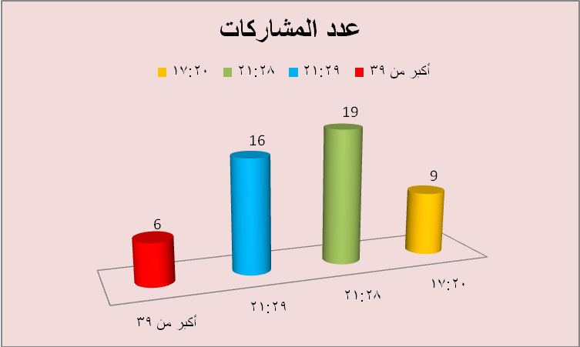

2-المستوى التعليمي للمبحوثين:
كما هو موضح في الجدول(2)المستوى التعليمي لكلاً من المبحوثين فكان المستوى الجامعي أعلى تكرار بنسبة 70%ثم المستوى الثانوي بنسبة 30%،بينما المستوى الابتدائي والمتوسط لم يحصل على أي نسبة تكرار أي صفر.
المستوى التعليمي | ابتدائي | متوسـط | ثانوي | جامعي
العدد | 0 | 0 | 15 | 35
النسبة المئويــة | 0 % | 0 % | 30 % | 70 %

الشكل البياني رقم(2)يوضح نسب المستوى التعليمي للمبحوثين.

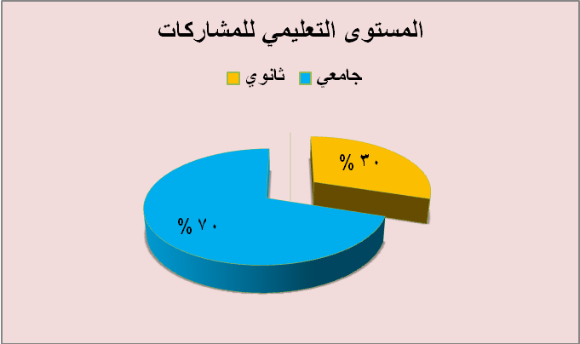

3-الحالة الاجتماعية للمبحوثين:
يوضح الجدول (3)الحالة الاجتماعية للمبحوثين
حصلت المتزوجات الأعلى تكراراً بنسبة 74%ثم حالة العزباء بنسبة 18%ومن ثم المطلقات بنسبة 6%وأخيرا الأرامل بنسبة 2%.
الحالة الاجتماعية | متزوجة | عزباء | مطلقة | أرملة
العدد | 37 | 9 | 3 | 1
النسبة المئويــة | 74 % | 18 % | 6 % | 2 %
الشكل البياني رقم (3)يبين النسب المئوية للحالة الاجتماعية للمبحوثين.
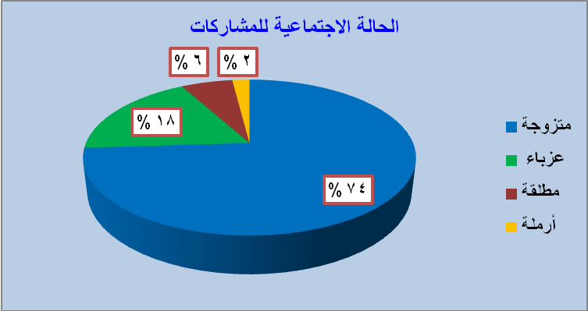

4-حالة الأسرة أثناء التنشئة الاجتماعية:
كما هو موضح في الجدول(4)حالة الأسرة أثناء التنشئة الاجتماعية للمبحوثين فكان أعلى تكرار بنسبة 78%منهم قد عاشوا مستقرين مع والديهم و8%منهم كانوا يعيشون مع أبائهم بينما3%منهم عاشوا مع والداتهم.
حالة الأسرة أثناء التنشئة الاجتماعية | مستقرة تعيش مع الوالدين | غير مستقرة و تعيش مع الوالدين | تعيش مع الأب | تعيش مع الأم
العدد | 39 | 0 | 8 | 3
النسبة المئويــة | 78 % | 0 % | 16 % | 6 %

الشكل الباني(4)يوضح النسب المئوية لحالة الأسرة أثناء التنشئة الاجتماعية.
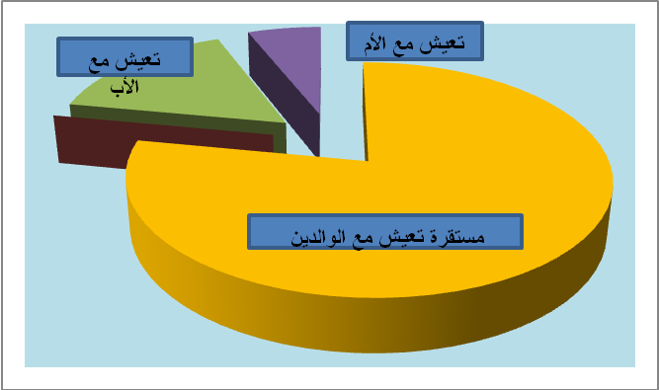

الجزء الثاني:المحور الأول:
1-معرفة أشكال العنف ضد المرأة:
س | العبارات | أوافق بشدة | أوافق | لا رأي | أعارض | أعارض بشدة
6 | تتفاوت أشكال العنف ضد المرأة | 30 | 16 | 0 | 4 | 0
7 | العنف المادي هو أصعب أشكال العنف | 13 | 24 | 4 | 7 | 2
8 | أكبر نسبة من العنف ضد المرأة العربية العنف الجسدي ويبلغ 85 % | 5 | 10 | 9 | 21 | 5
9 | هل تعتبرين أن الإيذاء اللفظي شكل من أشكال العنف ضد المرأة . | 36 | 14 | 0 | 0 | 0
10 | للتخويف و التهديد فقط آثار سيئة على المرأة | 29 | 21 | 0 | 0 | 0
11 | التمييز بين الجنسين و كراهية مولد البنات | 31 | 19 | 0 | 0 | 0
12 | زواج البنات القاصرات و حرمانهن من مواصلة التعليم | 32 | 18 | 0 | 0 | 0
13 | غيرة الرجل المفرطة و فقدان الحب شكل من أشكال العنف | 17 | 33 | 0 | 0 | 0
ومن خلال الآراء السابقة يمكن الخروج بالنتائج التالية :
أولاً : النسبة المئوية لآراء المشاركين في الاستبيان :
 | أوافق بشدة | أوافق | لا رأي | أعارض | أعارض بشدة
عدد المشاركين | 193 | 155 | 13 | 32 | 7
النسبة المئوية | 48 % | 39 % | 3 % | 8 % | 2 %

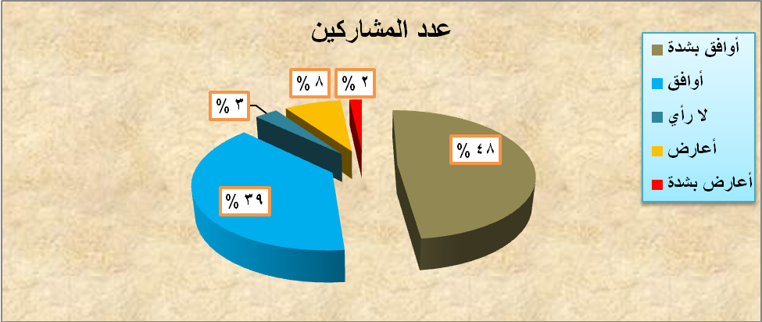
شكل رقم(5)

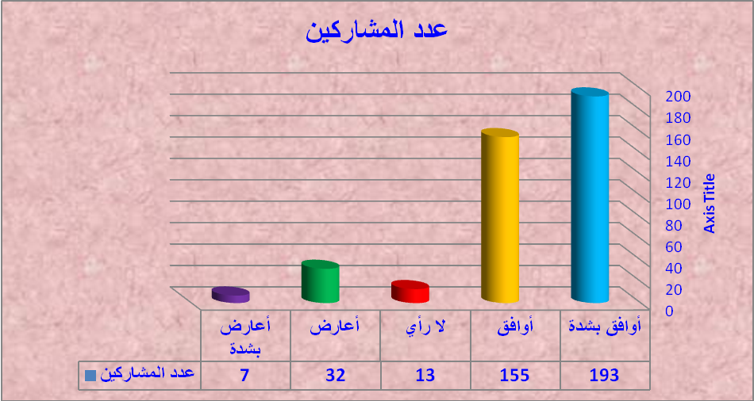

تحليل نتائج كل عبارة من عبارات الاستبيان :

 | العبارة | أوافق بشدة | أوافق | لا رأي | أعارض | أعارض بشدة
6 | تتفاوت أشكال العنف ضد المرأة | 30 | 16 | 0 | 4 | 0

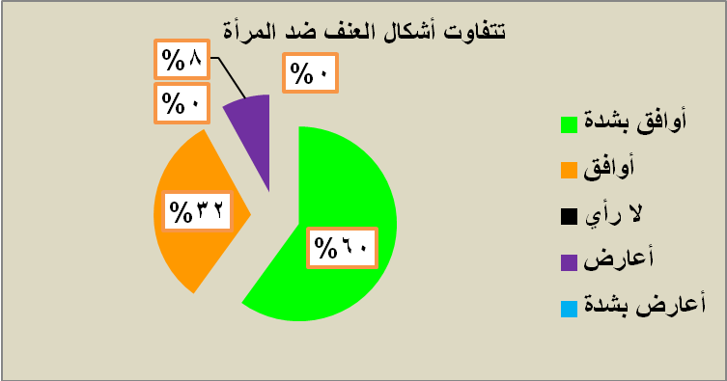
شكل رقم(6)

 | العبارة | أوافق بشدة | أوافق | لا رأي | أعارض | أعارض بشدة
7 | العنف المادي هو أصعب أشكال العنف | 13 | 24 | 4 | 7 | 2
 | النسبة المئويــة | 26 % | 48 % | 8 % | 14 % | 4 %
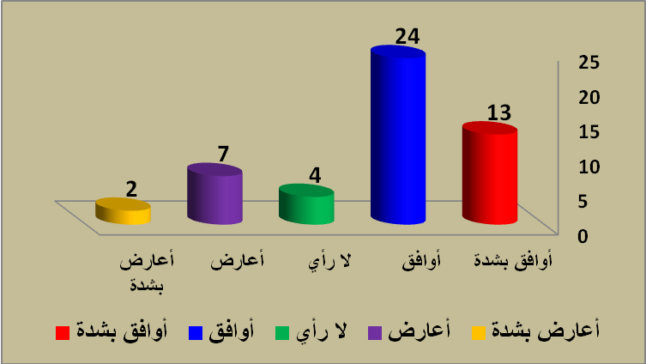
شكل رقم(7)

 | العبارة | أوافق بشدة | أوافق | لا رأي | أعارض | أعارض بشدة
8 | أكبر نسبة من العنف ضد المرأة العربية العنف الجسدي ويبلغ 85 % | 5 | 10 | 9 | 21 | 5

شكل رقم(8)
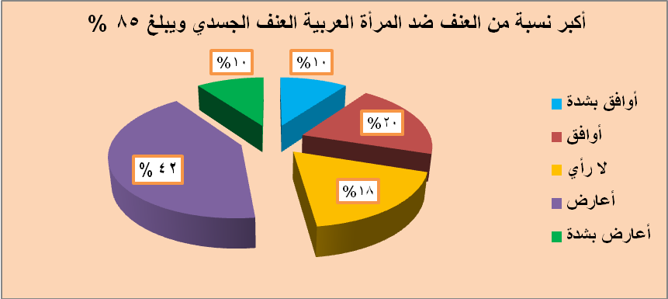

 | العبارة | أوافق بشدة | أوافق | لا رأي | أعارض | أعارض بشدة
9 | هل تعتبرين أن الإيذاء اللفظي شكل من أشكال العنف ضد المرأة | 36 | 14 | 0 | 0 | 0
 | النسبة المئويــة | 72 % | 28 % | 0 % | 0 % | 0 %
شكل رقم(9)
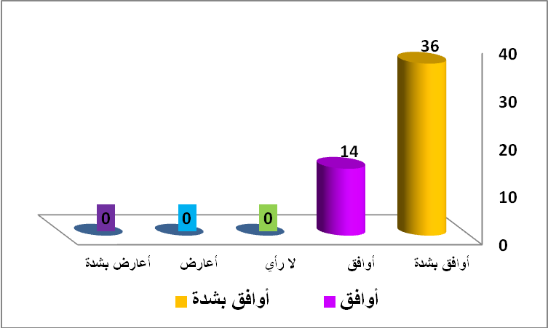

 | العبارة | أوافق بشدة | أوافق | لا رأي | أعارض | أعارض بشدة
10 | للتخويف و التهديد فقط آثار سيئة على المرأة | 29 | 21 | 0 | 0 | 0
شكل رقم(10)
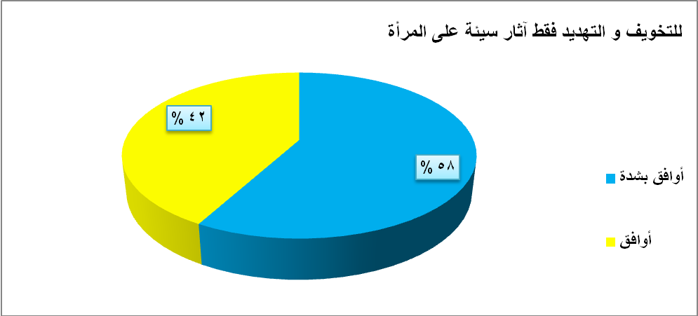

 | العبارة | أوافق بشدة | أوافق | لا رأي | أعارض | أعارض بشدة
11 | التمييز بين الجنسين و كراهية مولد البنات | 31 | 19 | 0 | 0 | 0
شكل رقم(11)
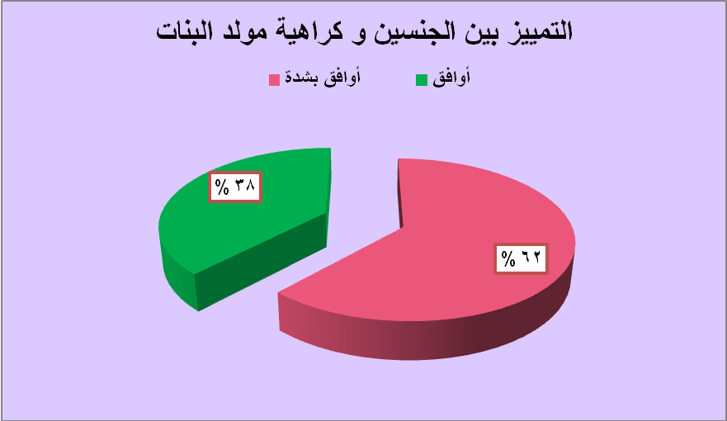

 | العبارة | أوافق بشدة | أوافق | لا رأي | أعارض | أعارض بشدة
12 | زواج البنات القاصرات و حرمانهن من مواصلة التعليم | 32 | 18 | 0 | 0 | 0
شكل رقم(12)
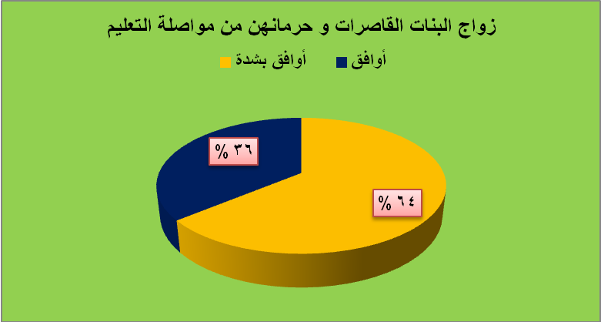

 | العبارة | أوافق بشدة | أوافق | لا رأي | أعارض | أعارض بشدة
13 | غيرة الرجل المفرطة و فقدان الحب شكل من أشكال العنف | 17 | 33 | 0 | 0 | 0
شكل رقم(13)
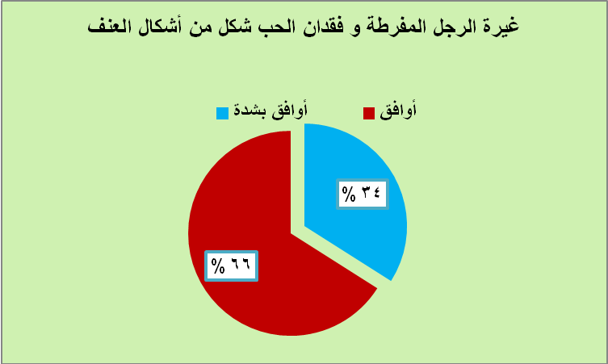

ومن خلال تحليل الاستبانة السابقة نلاحظ ما يلي :
أولاً : من أشكال العنف التي لها أكبر تأثير على الحياة الزوجية ما يلي :
1-الإيذاء اللفظي شكل من أشكال العنف ضد المرأة
2-زواج البنات القاصرات و حرمانهن من مواصلة التعليم من أكبر الأسباب التي تؤدي إلى لعنف ضد المرأة .
3-التمييز بين الجنسين و كراهية مولد البنات .
ثانياً : الأشكال الأقل تأثيراً على الحياة الزوجية ما يلي :
1-أكبر نسبة من العنف ضد المرأة العربية العنف الجسدي ويبلغ 85 %
2-غيرة الرجل المفرطة و فقدان الحب شكل من أشكال العنف.

المحور الثاني : أسباب ظاهرة العنف ضد المرأة:
س | العبارات | أوافق بشدة | أوافق | لا رأي | أعارض | أعارض بشدة
14 | من ابرز أسباب العنف ضد المرأة الوازع الديني | 37 | 13 | 0 | 0 | 0
15 | تعرض الرجل للضغوط يبيح له ممارسة العنف | 0 | 12 | 0 | 24 | 14
16 | المفهوم الخاطئ لقوامة الرجل سبب للعنف ضد المرآة | 28 | 22 | 0 | 0 | 0
17 | من أسباب العنف التنشئة الأسرية الخاطئة | 31 | 19 | 0 | 0 | 0
18 | قبول المرآة للعنف الموجه ضدها سبب من أسباب العنف | 24 | 21 | 5 | 0 | 0
19 | تعليم المرآة وعملها يحميها من عنف الرجل ضدها | 50 | 0 | 0 | 0 | 0
20 | تعاطي الرجل للمخدرات والكحول من أسباب العنف ضد المرآة | 50 | 0 | 0 | 0 | 0
21 | النظام الأبوي والرغبة في الهيمنة من أسباب العنف | 27 | 23 | 0 | 0 | 0
22 | السلوك الاستفزازي من الزوجة يثير عنف الرجل | 14 | 26 | 5 | 5 | 0

من خلال الجدول السابق نلاحظ أن أبرز أسباب العنف ضد المرأة ما يلي :
1-أمية المرأة ، وعدم العمل و الجلوس في البيت سبب قوي استند عليه المشاركون في البحث ، وجعلوه هو أقوى أسباب انتشار ظاهرة العنف ضد المرأة .
2-كذلك يقف السبب السابق جنباً لإلى جنب مع تعاطي الرجل للمخدرات و غياب ذهنه سبب رئيسي لنشوب المشاجرة بين الزوجين مما يعرض المرأة للعنف .

أما الأسباب الضعيفة و التي لا يكاد لها تأثير قوي على انتشار العنف ضد المرأة الضغوط التي يتعرض لها الرجل .
ومن خلال الجدول خرجنا بالنتائج البيانية التالية:

 | أوافق بشدة | أوافق | لا رأي | أعارض | أعارض بشدة
الأسباب المقترحة | 261 | 136 | 10 | 29 | 14
النسبة المئوية | 58 % | 30 % | 2 % | 7 % | 3 %

شكل( 14)
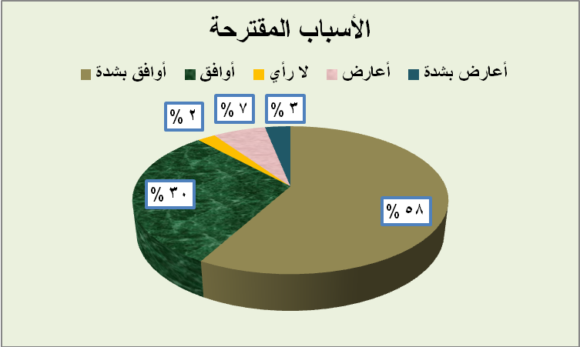

س | العبارات | أوافق بشدة | أوافق
14 | من ابرز أسباب العنف ضد المرأة الوازع الديني | 37 | 13
14 | النسبة المئويــة | 74 % | 26 %

شكل(15)

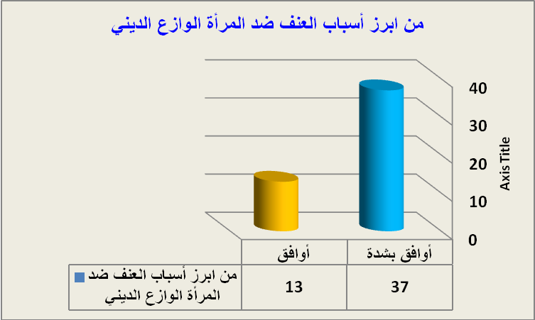

 | العبارة | أوافق بشدة | أوافق | لا رأي | أعارض | أعارض بشدة
15 | تعرض الرجل للضغوط يبيح له ممارسة العنف | 0 | 12 | 0 | 24 | 14
15 | النسبة المئوية |  | 24 % |  | 48 % | 28 %
شكل (16)
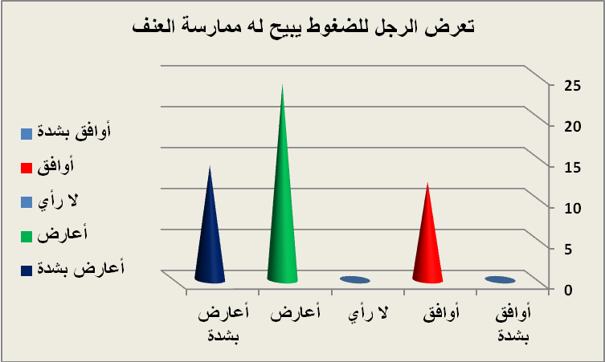

س | العبارات | أوافق بشدة | أوافق
16 | المفهوم الخاطئ لقوامة الرجل سبب للعنف ضد المرآة | 28 | 22
شكل(17)
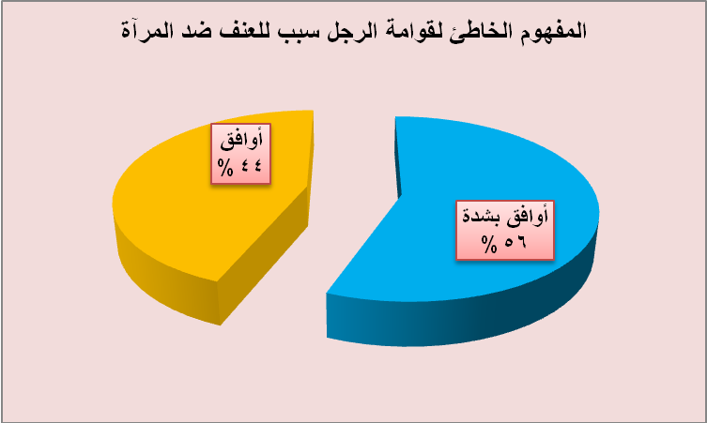

س | العبارات | أوافق بشدة | أوافق | لا رأي | أعارض | أعارض بشدة
17 | من أسباب العنف التنشئة الأسرية الخاطئة | 31 | 19 | 0 | 0 | 0

شكل (18)
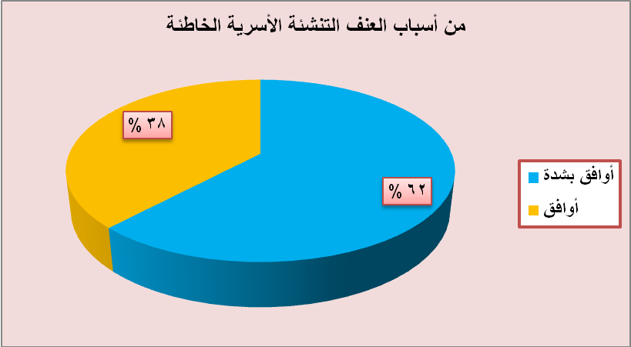

س | العبارات | أوافق بشدة | أوافق | لا رأي | أعارض | أعارض بشدة
18 | قبول المرآة للعنف الموجه ضدها سبب من أسباب العنف | 24 | 21 | 5 | 0 | 0
18 | النسبة المئــويــة | 48 % | 42 % | 10 %
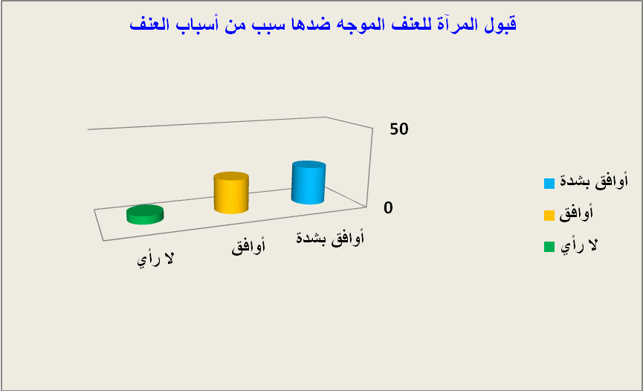
الشكل(19)

س | العبارات | أوافق بشدة | النسبة
19 | تعليم المرآة وعملها يحميها من عنف الرجل ضدها | 50 | 100 %
20 | تعاطي الرجل للمخدرات والكحول من أسباب العنف ضد المرآة | 50 | 100%

الشكل(20)

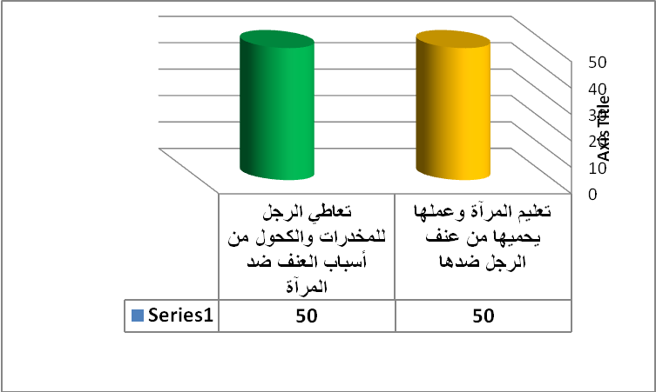

س | العبارات | أوافق بشدة | أوافق
21 | النظام الأبوي والرغبة في الهيمنة من أسباب العنف | 27 | 23

الشكل(21)
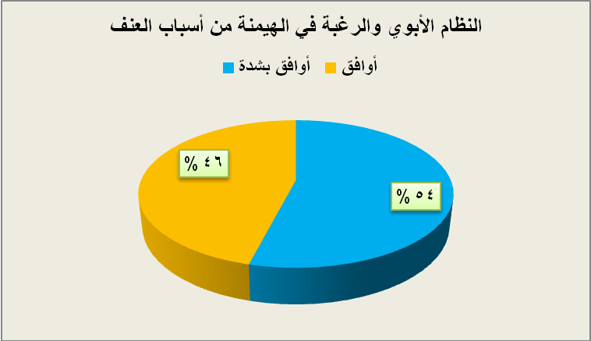

س | العبارات | أوافق بشدة | أوافق | لا رأي | أعارض | أعارض بشدة
22 | السلوك الاستفزازي من الزوجة يثير عنف الرجل | 14 | 26 | 5 | 5 | 0
22 | النسبة المئويـــة | 28 % | 57 % | 10 % | 10 % | 0 %

الشكل(22)
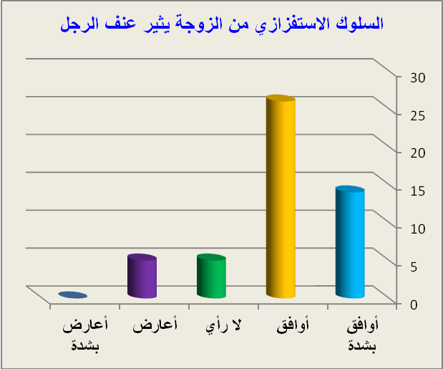

المحور الثالث : الآثار المترتبة على استخدام العنف ضد المرأة :
س | العبارات | أوافق بشدة | أوافق | لا رأي | أعارض | أعارض بشدة
23 | المرأة المعنفة تعاني الكثير من المشكلات النفسية | 35 | 15 | 0 | 0 | 0
24 | الطلاق أفضل من تحمل العنف | 0 | 22 | 15 | 13 | 0
25 | لا يتأثر الأطفال بمشاهد العنف ضد أمهاتهم | 0 | 0 | 0 | 8 | 42
26 | تعرض المرأة الحامل للعنف لايؤثر علي صحتها ولا علي الجنين | 0 | 0 | 0 | 0 | 50
27 | المرأة المعنفة تنخفض قدرتها علي رعاية أطفالها | 20 | 30 | 0 | 0 | 0

من خلال الجدول السابق نلاحظ أن الآثار المترتبة على استخدام العنف ضد المرأة تتلخص في
معاناة المرأة من المشاكل النفسية ، وعدم قدرتها على رعاية أطفالها . كذلك الأمر قد يتطور إلى الطلاق.

العبارات | أوافق بشدة | أوافق | لا رأي | أعارض | أعارض بشدة
هناك آثار جانبية نتيجة ممارسة العنف ضد المرأة | 55 | 67 | 15 | 21 | 92
النسبة المئويــة | 22 % | 27 % | 6 % | 8 % | 37 %
شكل رقم(23)
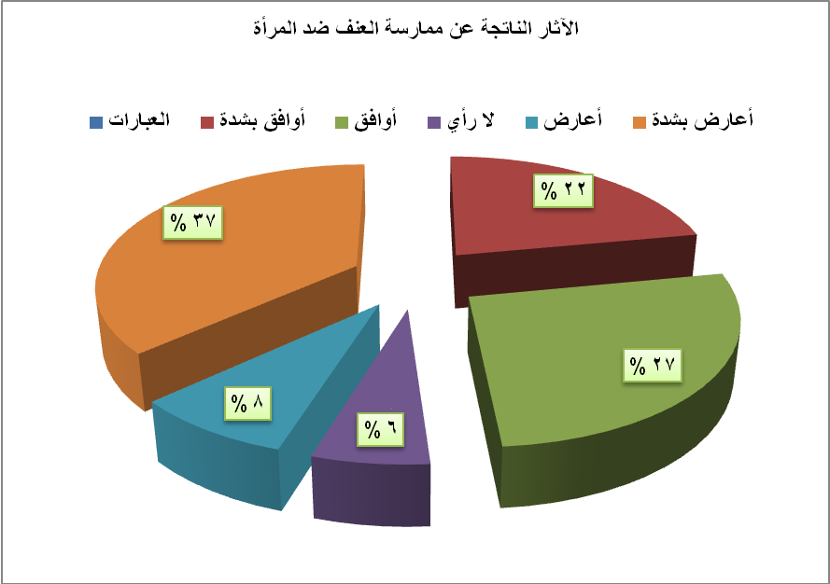

المحور الرابع : مواجهة العنف ضد المرأة:
س | العبارات | أوافق بشدة | أوافق | لا رأي | أعارض | أعارض بشدة
28 | تنشئة الفرد علي أساس المساواة بين الجنسين تقي من العنف | 35 | 15 | 0 | 0 | 0
29 | زيادة وعي إفراد الأسرة بخطورة العنف ضد المرأة | 30 | 20 | 0 | 0 | 0
30 | لجوء المعنفات إلي مراكز الإيواء الاجتماعي تحميهن من العنف | 15 | 18 | 8 | 6 | 3
31 | عقاب المعتدين من الرجال | 45 | 5 | 0 | 0 | 0
32 | ترشيح مبادئ الدين الإسلامي التي تؤكد نبذ العنف | 50 | 0 | 0 | 0 | 0
33 | مناقشة الأطفال عن خبرات العنف التي شاهدوها | 0 | 18 | 10 | 22 | 0
34 | علاج الرجال المسيئين للمرأة | 40 | 10 | 0 | 0 | 0
35 | رفض المرأة للعنف وتقديم شكوى ضد الرجل المسي | 50 | 0 | 0 | 0 | 0

من خلال الاطلاع على نتائج الاستبيان في الجدول السابق نلاحظ أن هناك العديد من الخطوات التي يمكن أن نتخذها و نطبقها لمواجهة العنف ضد المرأة من أهمها ما يلي :
1-ترشيح مبادئ الدين الإسلامي التي تؤكد نبذ العنف . فالكل أكد على هذا المبدأ بشدة بنسبة100 %
2-رفض المرأة للعنف وتقديم شكوى ضد الرجل المسي . أكد على هذا المبدأ بشدة بنسبة 100 %
-عقاب المعتدين من الرجال نال 90 % من تصويت المشاركين بالموافقة عليه بشدة و 10 % بالموافقة ، وإن كنت أرى أن هذا الرأي ضعيف جداً تطبيقه ، بسبب العادات و التقاليد المنتشرة في بلدنا ، كذلك صعوبة شكوى المرأة للرجل في المؤسسات الحكومية المختصة بذلك
4-تنشئة الفرد علي أساس المساواة بين الجنسين تقي من العنف .
5-زيادة وعي إفراد الأسرة بخطورة العنف ضد المرأة . 70% موافقون بشدة و 30 % موافقون على هذا الرأي لمواجهة العنف.
العبارات | أوافق بشدة | أوافق | لا رأي | أعارض | أعارض بشدة
مواجهة العنف ضد المرأة | 265 | 86 | 18 | 28 | 3
النسبة المئويــة | 66 % | 21 % | 5 % | 7 % | 1 %
شكل رقم(24)
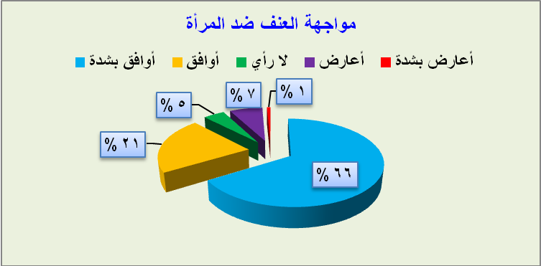

الفصل الرابع

*مناقشة نتائج البحث.
*توصيات البحث.
*ملخص عام للبحث.
*مراجع البحث.
*الملحقات.

مناقشة نتائج البحث:
نجد عرض الإطار النظري للبحث والإطار التطبيقي سوف أوضح أهم النتائج التي استخلصتها من البحث في المحاور التالية:
المحور الأول:معرفة أشكال العنف ضد المرأة:
نجد أن للعنف أشكال متعددة،وتتفاوت هذه الأشكال من بيت لآخر،وأن حوالي 92%من المشاركين والمشاركات وافقوا على ذلك .
ونجد أن الأغلبية من المبحوثين اتفقوا على العنف المادي هو أصعب أنواع العنف حيث كان نسبة 26%موافق بشدة،48%موافق.وبلغت نسبة المؤيدين لكون الإيذاء اللفظي شكل من أشكال العنف ضد المرأة بلغت 100%.
و100%من المشاركات ابدوا آن للتخويف والتهديد آثار سيئة على المرأة،وكذلك التمييز بين الجنسين وزواج القاصرات وغيرة الرجل المفرطة والحرمان من الحب،ومما يلفت النظر أن أقل نسبة من أشكال العنف ضد المرأة كانت العنف الجسدي،حيث عارض حوالي 52%من المشاركين كون العنف الجسدي هو أكبر نسبة عنف ويبلغ 85%ووافق على ذلك 30%فقط من المشاركين وهنا يتضح أن المجتمع (العينة)التي أجري عليها الاستبيان عينة واعية استطاعت أن تتخطى ظاهرة العنف الجسدي وتقلل منها،وتحاول تجنبها .بينما باقي الأشكال الأخرى لازالت موجودة حتى وقتنا هذا،مما يتطلب مضاعفة الجهود للقضاء عليها.
المحور الثاني:أسباب ظاهرة العنف ضد المرأة:
يبين لنا أن من أقوى أسباب انتشار ظاهرة العنف هو أمية المرأة وعدم عملها ويقف هذا السبب جنباً إلى جنب مع سبب تعاطي الرجل للمخدرات حيث كانت نسبة الموافقة على هذين السببين 100%‘ثم يليها ضعف الوازع الديني،والتنشئة الأسرية الخاطئة،ثم المفهوم الخاطئ لقوامة الرجل وكذلك النظام الأبوي،وكان من الأسباب التي لايكاد أن يكون لها تأثير على انتشار العنف الضغوط التي يتعرض لها الرجل حيث وافق عليها 24%فقط من المشاركين بينما عارضها 76%.
المحور الثالث:الآثار المترتبة على استخدام العنف ضد المرأة:
استخدام العنف ضد المرأة ينتج عنه آثار بالغة السلبية على المرأة نفسها وعلى أطفالها إن وجدوا،وقد تبين إن العنف يعكس كثير من المشاكل النفسية التي تدمر نفسية المرأة وينعكس بالتالي على صحتها،وقد وافق 44%من المشاركات على أن الطلاق أفضل من تحمل العنف .و100%عارضوا عدم تأثير العنف ومشاهده على الأطفال مما يعني أن مشاهد العنف تؤثر على الأطفال وكذلك على المرأة الحامل وجنينها بنسبة100%ووافق 100%على أن المرأة المعنفة تنخفض قدرتها على رعاية أطفالها،وفي ذلك خير دليل أن مشاهد العنف تدمر المرأة وأجيال المستقبل أيضاً.
المحور الرابع:مواجهة العنف ضد المرأة:
مما سبق لمسنا الويلات التي تترتب على ظاهرة العنف ضد المرأة مما يستدعي بعض الإجراءات الضرورية لمواجهة هذه الظاهرة،ومن خلال الاطلاع على نتائج الاستبيان نالت إجراءات على نسبة موافقة 100%وهي تنشئة الفرد على أساس المساواة،وزيادة وعي أفراد الأسرة بخطورة العنف،وعقاب المعتدين من الرجال وكذلك علاجهم وأما ترسيخ مبادئ الدين الإسلامي التي تؤكد نبذ العنف ورفض المرأة للعنف وتقديم شكوى ضد الرجل المسيء فقد أكد المشاركين بشدة على هذا المبدأ وبنسبة 100%،وعارض مناقشة الأطفال عن خبرات العنف 44%وأما لجوء المعنفات إلى مراكز الإيواء الاجتماعي فقد تفاوتت النسب مابين موافق ومعارض.
توصيات البحث:
1-الأسرة هي أساس بناء المجتمعات؛لذلك يجب الاهتمام بكل مايضمن لها الاستقرار والتماسك ومنع انهيارها.
2-الاهتمام بالتنشئة الأسرية بحيث تناهض ظاهرة العنف.
3-إصدار تشريعات وإجراءات مناهضة للعنف ضد المرأة.
4-توحيد الجهود لبناء أنظمة جمع معلومات موحدة لمواجهة هذه الظاهرة الخطيرة.
5- ترسيخ مبادئ الإسلام في نبذ العنف.
6-توظيف وسائل الإعلام المرئي والمسموع والمقروء من أجل التأثير في الحد من هذهخ الظاهرة ثم القضاء عليها .
7-تعزيز ثقة المرأة بنفسها واحترام ذاتها وتقبلها عبر تنشئة أسرية بناءة.
8-توعية النساء بمخاطر السكوت على ظاهرة العنف.
9- القضاء على الأمية مما يقلل من ظاهرة العنف ضد المرأة.
10-الحد من ظاهرة زواج القاصرات.

الملخص العام للبحث:
تناولت في بحثي ظاهرة العنف ضد المرأة السعودية وأثرها على المرأة،وعلى الأسرة.
واقتضت طبيعة البحث أن يتكون من أربعة فصول وملخص وثبت المصادر والمراجع
الفصل الأول ويتكون من:مقدمة البحث،ومشكلة البحث،وأهمية البحث وأهدافه، وتساؤلاته ومنهجه،وحدوده من حيث المجال الزماني والمكاني والبشري ،ومفاهيم البحث.
والفصل الثاني (الجانب النظري للبحث)ويتكون من مبحثين :
المبحث الأول:السلوكيات العنيفة ضد المرأة ويشمل:
-مفهوم العنف ضد المرأة والمفاهيم المرتبطة به.
-خصائص العنف ضد المرأة.
-أشكا العنف ضد المرأة.
المبحث الثاني:دوافع العنف وويلاته ويشمل:
-مفهوم الدافع في علم النفس.
-أسباب العنف ضد المرأة.
-الآثار المترتبة على استخدام العنف ضد المرأة.
-مواجهة العنف ضد المرأة(التدخلات الوقائية والعلاجية)
الفصل الثالث:وتناولت فيه الدراسات السابقة،ومجتمع الدراسة ،نوع الدراسة،وعينة الدراسة،وأداة جمع البيانات،وصدق المحتوى،والتحليل الإحصائي للدراسة في جداول احصائية.
الفصل الرابع:وقدم تم فيه عرض نتائج البحث ومناقشتها،وتوصيات البحث ومراجع البحث،وملخص عام للبحث.

المراجع والمصادر:
آل الشيخ،عبدا لعزيز عبدا لله‘موقع ملتقى العلم والعلماء.

الحاجي،محمد عمر 2003،"الأمن العائلي"مؤسسة الرسالة بيروت

حسين،طه عبدا لعظيم،1426،سيكولوجية العنف،الدار الصولتية للنشر،الرياض.

الزهراني،موضي حمدان،1434،"العنف الأسري وحقوق المرأة السعودية"،دار الحضارة للنشر،الرياض.

الشماخ،عامر 2010،العنف الأسري جاهلية العصر،الصحوة للنشر والتوزيع ،القاهرة.

الغامدي،عبدا للطيف بن هاجس،2007،"العنف الأسري"،كندة للإعلام والنشر،جدة

المجلس الوطني لشؤون الأسرة،الصحة والعنف،الرياض

محمود،علي عبد الحليم،2005،"التربية الإسلامية في البيت"دار التوزيع والنشر الإسلامية ،مصر ،القاهرة.

منظمة الصحة العالمية ،"العنف ضد النساء".

htt:/www.minshawi.com/other/fa:hous/.hn

ملحق الاستبيان:
المملكة العربية السعودية
وزارة التعليم العالي
جامعة الملك فيصل
عمادة التعليم الالكتروني والتعليم عن بعد
كلية الآداب
علم الاجتماع والخدمة الاجتماعية

استبيان بعنوان "ظاهرة العنف ضد المرأة"

إعداد الطالبة/
بشرى عبدا لله علي الشهري

الرقم الجامعي/
212572511

إشراف /
د.محمود عبدا لحميد هلال

الفصل الدراسي الثاني 1435-1436هـ

مقدمة

بسم الله الرحمن الرحيم

أخي/أختي ...................................................................المحترمين

السلام عليكم ورحمة الله وبركاته

طالبة في جامعة الملك فيصل "تعليم عن بعد"أقوم بعمل مشروع تخرج دراسة ميدانية اجتماعية عن طريق استبيان بعنوان"ظاهرة العنف ضد المرأة"وهذه الدراسة تهدف إلى معرفة ما يتعلق بهذه الظاهرة من العنف الأسري،وأشكاله،وأسبابه،وآثاره،وطرق معالجته.لذا آملة منكم قراءة أسئلة الأستانة بدقة ثم الإجابة عليها بصدق وموضوعية،وثقوا بأن الإجابات سنتعامل معها بسرية تامة،ولن تستخدم إلا لأغراض البحث العلمي.

وللإجابة على عبارات وأسئلة الاستبيان أرجو منكم وضع علامة صح هكذا (√) على الإجابة والرأي المناسب من وجهة نظركم..
شاكرة لكم تعاونكم

البيانات الأولية:
1)العمر
من 17إلى20 من 21إلى 28 من 29إلى 35 أكبر من 39

2)الجنس
ذكر
أنثى

3)المستوى التعليمي
ابتدائي متوسط ثانوي جامعي
4)الحالة الاجتماعية
متزوج أعزب مطلق أرمل

5)حالة الأسرة أثناء التنشئة الاجتماعية:
مستقرة تعيش مع الوالدين غير مستقرة وتعيش مع الوالدين
تعيش مع الأب تعيش مع الأم

المحور الأول :1-معرفة أشكال العنف ضد المرأة:
س | العبارات | أوافق بشدة | أوافق | لا رأي | أعارض | أعارض بشدة
6 | تتفاوت أشكال العنف ضد المرأة
7 | العنف المادي هو أصعب أشكال العنف
8 | أكبر نسبة من العنف ضد المرأة العربية العنف الجسدي ويبلغ 85 %
9 | هل تعتبرين أن الإيذاء اللفظي شكل من أشكال العنف ضد المرأة .
10 | للتخويف و التهديد فقط آثار سيئة على المرأة
11 | التمييز بين الجنسين و كراهية مولد البنات
12 | زواج البنات القاصرات و حرمانهن من مواصلة التعليم
13 | غيرة الرجل المفرطة و فقدان الحب شكل من أشكال العنف

المحور الثاني:أسباب ظاهرة العنف ضد المرأة:
س | العبارات | أوافق بشدة | أوافق | لا رأي | أعارض | أعارض بشدة
14 | من ابرز أسباب العنف ضد المرأة الوازع الديني
15 | تعرض الرجل للضغوط يبيح له ممارسة العنف
16 | المفهوم الخاطئ لقوامة الرجل سبب للعنف ضد المرآة
17 | من أسباب العنف التنشئة الأسرية الخاطئة
18 | قبول المرآة للعنف الموجه ضدها سبب من أسباب العنف
19 | تعليم المرآة وعملها يحميها من عنف الرجل ضدها
20 | تعاطي الرجل للمخدرات والكحول من أسباب العنف ضد المرآة
21 | النظام الأبوي والرغبة في الهيمنة من أسباب العنف
22 | السلوك الاستفزازي من الزوجة يثير عنف الرجل

المحور الثالث:الآثار المترتبة على استخدام العنف ضد المرأة:
س | العبارات | أوافق بشدة | أوافق | لا رأي | أعارض | أعارض بشدة
23 | المرأة المعنفة تعاني الكثير من المشكلات النفسية
24 | الطلاق أفضل من تحمل العنف
25 | لا يتأثر الأطفال بمشاهد العنف ضد أمهاتهم
26 | تعرض المرأة الحامل للعنف لايؤثر علي صحتها ولا علي الجنين
27 | المرأة المعنفة تنخفض قدرتها علي رعاية أطفالها
المحور الرابع:مواجهة العنف ضد المرأة:
س | العبارات | أوافق بشدة | أوافق | لا رأي | أعارض | أعارض بشدة
28 | تنشئة الفرد علي أساس المساواة بين الجنسين تقي من العنف
29 | زيادة وعي إفراد الأسرة بخطورة العنف ضد المرأة
30 | لجوء المعنفات إلي مراكز الإيواء الاجتماعي تحميهن من العنف
31 | عقاب المعتدين من الرجال
32 | ترشيح مبادئ الدين الإسلامي التي تؤكد نبذ العنف
33 | مناقشة الأطفال عن خبرات العنف التي شاهدوها
34 | علاج الرجال المسيئين للمرأة
35 | رفض المرأة للعنف وتقديم شكوى ضد الرجل المسيء

